ACTA APROBADA
SESIÓN ORDINARIA No. 2910

FECHA: Miércoles 18 de marzo de 2015
HORA: 7:30 a.m.
LUGAR: SALA DEL CONSEJO INSTITUCIONAL

PRESENTES
Dr. Julio Calvo Alvarado Presidente y Rector
Dr. Tomás Guzmán Hernández Representante Docente Sede Regional y Centro Académico
Lic. William Buckley Buckley Profesor del ITCR
MSc. Jorge Chaves Arce Profesor del ITCR
Máster María Estrada Sánchez Profesora del ITCR
MAE. Bernal Martínez Gutiérrez Profesor del ITCR
Máster Jorge Carmona Chaves Funcionario Administrativo del ITCR
Ing. Alexander Valerín Castro Funcionario Administrativo del ITCR
Ing. Carlos Roberto Acuña Esquivel Representante de los Egresados
Sr. Alonso Brenes Ramírez Estudiante del ITCR
Srta. María José Araya Calderón Estudiante del ITCR
Sr. Mauricio Montero Pérez Estudiante del ITCR

FUNCIONARIOS
Lic. Isidro Álvarez Salazar Auditor Interno
Licda. Bertalía Sánchez Salas Directora Ejecutiva de la Secretaría
del Consejo Institucional
ÍNDICE
PÁGINA
ASUNTOS DE TRÁMITE
ARTÍCULO 1. Aprobación de Agenda | 2
ARTÍCULO 2. Aprobación del Acta No. 2909 | 3
ARTÍCULO 3. Informe de Correspondencia (documento anexo) | 3
ARTÍCULO 4. Informe de Rectoría | 13
ARTÍCULO 5. Propuestas de Comisiones | 13
ARTÍCULO 6. Propuestas de miembros del Consejo Institucional | 13
ARTÍCULO 7. Autorización de participación, pago de tiquetes aéreos y viáticos, al Dr. Julio Calvo A., quien asistirá al I Foro de Rectores “Prosperidad y Educación: El Desafío de la Cooperación en las Américas- El Rol de las Universidades”, por celebrarse durante los días 9 y 10 de abril, la Ciudad de Panamá (A cargo de la Presidencia) | 13
ASUNTOS DE FONDO
ARTÍCULO 8. Designación de dos representantes del Consejo Institucional para que integren el grupo de apoyo a los rectores, en temas de Agenda Nacional, según lo dispuesto en la reunión celebrada entre el Consejo Universitario de la UNA y el CI del Tecnológico, el 27 de febrero de 2015 (A cargo de miembros del Consejo Institucional) | 16
ARTÍCULO 9. Solicitud a la Administración que presente un Plan de Mejoras de los Servicios Institucionales (A cargo de la Comisión de Planificación y Administración) | 19
ARTÍCULO 10. Solicitud a la Administración para que presente un informe respecto a la adquisición, uso y custodia del equipo de radiación GAMMACELL en el ITCR (A cargo de la Comisión de Planificación y Administración) | 25
ARTÍCULO 11. Solicitud a la Administración para que presente un Plan de Mejoras para el Manejo de Residencias Estudiantiles (A cargo de la Comisión de Asuntos Académicos y Estudiantiles) | 30
ASUNTOS DE FORO
ARTÍCULO 12. Presentación Informe de Labores de la Auditoría Interna correspondiente al 2014 (A cargo de la Presidencia) | 30
ASUNTOS VARIOS
ARTÍCULO 13. Entrevista de la señora Amelia Rueda, sobre universidades públicas | 38
ARTÍCULO 14. Continuación de análisis de Propuesta RETO | 39
ARTÍCULO 15. Informe de Prensa | 39
El señor Julio Calvo Alvarado, quien preside, inicia la sesión a las siete horas con cuarenta y dos minutos de la mañana, con la presencia del Dr. Tomás Guzmán Hernández, MAE. Bernal Martínez Gutiérrez, Ing. Jorge Chaves Arce, Lic. William Buckley Buckley, Ing. Alexander Valerín Castro, Ing. Carlos Roberto Acuña, Máster María Estrada Sánchez, Sr. Alonso Brenes Ramírez, Sr. Mauricio Montero, Srta. María José Araya. El señor Julio Calvo justifica la llegada tardía del señor Jorge Carmona, por motivo de exámenes clínicos.
CAPÍTULO DE AGENDA
ARTÍCULO 1. Aprobación de la Agenda
El señor Jorge Chaves manifiesta que está de acuerdo con la agenda, pero sí desea hacer una intervención en el análisis de los temas de fondo, sobre un asunto que le preocupa y es que cuando vino la Comisión RETO hablaron muy preocupados de la reforma que se presentó a nivel de altas autoridades debido al recargo de trabajo, y ahora nuevamente ve una agenda con tres puntos de solicitudes de informes a la Administración.
El señor Julio Calvo somete a votación la agenda del día y se obtiene el siguiente resultado: 11 votos a favor, 0 en contra. Por lo tanto, la agenda se aprueba de la siguiente manera:
Asistencia
- Aprobación de Agenda
- Aprobación del Acta 2909
- Informe de Correspondencia (documento anexo)
- Informes de Rectoría
- Propuestas de Comisiones
- Propuestas de miembros del Consejo Institucional
- Autorización de participación, pago de tiquetes aéreos y viáticos, al Dr. Julio Calvo A., quien asistirá al I Foro de Rectores “Prosperidad y Educación: El Desafío de la Cooperación en las Américas- El Rol de las Universidades”, por celebrarse durante los días 9 y 10 de abril, la Ciudad de Panamá (A cargo de la Presidencia)
ASUNTOS DE FONDO
- Designación de dos representantes del Consejo Institucional para que integren el grupo de apoyo a los rectores, en temas de Agenda Nacional, según lo dispuesto en la reunión celebrada entre el Consejo Universitario de la UNA y el CI del Tecnológico, el 27 de febrero de 2015 (A cargo de miembros del Consejo Institucional)
- Solicitud a la Administración para que presente un Plan de Mejora en los Servicios Institucionales (A cargo de la Comisión de Planificación y Administración)
- Solicitud a la Administración para que presente un informe respecto a la adquisición, uso y custodia del equipo de radiación GAMMACELL en el ITCR (A cargo de la Comisión de Planificación y Administración)
- Solicitud a la Administración para que presente un Plan de Mejoras para el Manejo de Residencias Estudiantiles (A cargo de la Comisión de Asuntos Académicos y Estudiantiles)
ASUNTOS DE FORO
- Presentación Informe de Labores de la Auditoría Interna correspondiente al 2014 (A cargo de la Presidencia)
ASUNTOS VARIOS
- Varios.
ARTÍCULO 2. Aprobación del Acta No. 2909
Se somete a votación el Acta No. 2909 y se obtiene el siguiente resultado: 11 votos a favor, 0 abstenciones; no se presentan observación a esta acta.
CAPITULO DE CORRESPONDENCIA
ARTÍCULO 3. Informe de Correspondencia (documento anexo)
La señora Bertalía Sánchez da a conocer la correspondencia recibida por la Secretaría del Consejo Institucional, la cual incluye:
Correspondencia remitida al Presidente del Consejo Institucional:
- VIESA-290-2015, Memorando con fecha de recibido 12 de marzo de 2015, suscrito por la Dra. Claudia Madrizova, Vicerrectora de Vida Estudiantil y Servicios Académicos, dirigido al Dr. Julio Calvo A., Rector y Presidente del Consejo Institucional, en el cual remite información en respuesta a los hechos denunciados mediante el punto Varios, en la Sesión del Consejo Institucional No. 2909, con respecto a la situación de las Residencias Estudiantiles. Además le adjunta la solicitud de bienes con los tipos de trabajo y las reparaciones que se solicitaron de mejoras en las residencias, mediante el Departamento de Administración de Mantenimiento. (SCI-1654-02-2015)
Se toma nota. Punto de agenda correspondiente.
- VIESA-295-2015, Memorando con fecha de recibido 12 de marzo de 2015, suscrito por la Dra. Claudia Madrizova, Vicerrectora de Vida Estudiantil y Servicios Académicos, dirigido al Dr. Julio Calvo A., Rector y Presidente del Consejo Institucional, en el cual adjunta Formulario de Solicitud de Prórroga, según el acuerdo tomado por el CI, Sesión No. 2898, Art. 9 “Autorización al Comité Ejecutivo de Fondo Solidario y de Desarrollo Estudiantil para que aplique criterios para la formalización de beca-préstamo, durante el I Semestre 2015. Manifiesta que la Comisión técnica se ha reunido 2 veces para analizar el estudio que les fue presentado a finales del 2014. El inicio del 1er semestre 2015 es muy demandante para el Departamento de Financiero Contable y el Departamento de Trabajo social y Salud - proceso de valoración de solicitudes de becas y su debida formalización, razón por cuál se imposibilitó a los miembros de la Comisión técnica terminar la propuesta en la fecha solicitada. Además se realizará una encuesta entre los estudiantes becados sobre la propuesta que se quiere presentar, para que se cuente con una retroalimentación por parte de los estudiantes y que cualquier cambio en las condiciones de las garantías corresponden a las posibilidades del estudiantado y por otro lado poner en riesgo los recursos institucionales. Solicita ampliar el plazo al 30 de abril 2015. (SCI-1611-02-2015)
Se toma nota. Se traslada a la Comisión de Asuntos Académicos y Estudiantiles.
Correspondencia remitida al Consejo Institucional:
- R-220-2015 Memorando con fecha de recibido 11 de marzo de 2015, suscrita por el Dr. Julio Calvo, Rector, dirigido al Consejo Institucional, en el cual comunica que el Tecnológico de Costa Rica ha sido escogido para realizar el International Space Apps Challenge 2015 (ISAC), organizado por la NASA, los días 11 y 12 de abril próximo. Un evento que se desarrollará simultáneamente en 70 países y para el TEC es una oportunidad muy valiosa, ser el anfitrión de un evento de esta calidad, que se realiza por primera vez en Costa Rica. Por lo anterior desea extenderles cordial invitación, para que los acompañen en la clausura y premiación de la citada actividad, la cual se realizará el domingo 12 de abril, a las 4:00 p.m. en el Auditorio de la Biblioteca José Figueres Ferrer (SCI-1658-12-2014)
Se toma nota. Se invita a todos los miembros
- R-224-2015 Memorando con fecha de recibido 12 de marzo de 2015, suscrita por el Dr. Julio Calvo, Rector, dirigido a la Licda. Bertalía Sánchez, Directora Ejecutiva de la Secretaría del Consejo Institucional, en el cual para el trámite correspondiente, remite la Propuesta de cambio de nombre de la Unidad Especializada de Control Interno por Unidad de Gestión Administrativa y Riesgos Institucionales. Lo anterior considerando que el nombre es más acorde con los procesos que realiza esa unidad. Agrega que el cambio de nombre no afecta la conformación orgánica estatutaria, ni tampoco tendrá impacto en el presupuesto institucional. Dicha propuesta fue conocida y avalada por el Consejo de Rectoría en la Sesión Nº 02-2015 Artículo 7 del 26 de enero del presente año. (SCI-1665-12-2014)
Se toma nota. Se traslada a la Comisión de Planificación y Administración.
- DFC-271-2015 Memorando con fecha de recibido 09 de marzo de 2015, suscrito por el MBA. Roy D’Avanzo Navarro, Director del Departamento Financiero Contable, dirigido a la Licda. Bertalía Sánchez Salas, Directora Ejecutiva, Secretaría del Consejo Institucional, con copia al Consejo Institucional, en el cual adjunta formulario de solicitud de prórroga para atender por parte de Financiero Contable lo solicitado en el acuerdo del Consejo Institucional Sesión No. 2894, Artículo 8, inciso a) del 12 de noviembre de 2014. “Solicitud de un plan remedial para atender las observaciones de la Auditoría Interna en los Informes: AUDI-AS-015-2014 “Observaciones al detalle de Relación de Puestos…” Manifiesta que dada la importancia de las diferentes actividades del Departamento Financiero Contable, relevantes para el cumplimiento de los diferentes Informes ante el Consejo Institucional, la Contraloría General de la República y otros, así como para el cumplimiento de actividades de fin e inicio de año, se atendió en forma adecuada todos los procesos, (solicitudes o trámites) que eso conlleva para realizar el cierre de fin de año e inicio con la implementación de los nuevos sistemas, y según lo requerido en reunión ante los miembros de la Comisión de Planificación y Administración, por lo que se requiere de la prórroga hasta el 15 de abril o se analice la posibilidad del periodo solicitado. (SCI-1646-03-2014)
Se toma nota en el Seguimiento de los Acuerdos del CI. Se traslada a la Comisión de Planificación y Administración
- FEITEC-092-2015, Memorando con fecha de recibido 12 de marzo de 2015, suscrito por el Sr. Alonso Brenes R, Presidente de la FEITEC, dirigido a la Licda. Bertalía Sánchez Salas, Directora Ejecutiva, Secretaría del Consejo Institucional, con copia al Consejo Institucional, en el cual informa que el Consejo Ejecutivo de la FEITEC en su sesión No. 068-14-15, acordó nombrar al señor Mauricio Montero Pérez, como representante estudiantil ante la Comisión Especial para que elabore el Reglamento para la Administración de Activos Muebles, Inmuebles y otros activos”. Dicho nombramiento estará vigente hasta el 30 de junio del presente año, salvo indicación contraria del Consejo Ejecutivo. (SCI-1635-03-2015)
Se toma nota en la base de datos de Comisiones Especiales. Se traslada al Ing. Jorge Carmona, Coordinador de la Comisión Especial Activos.
- FEITEC-093-2015, Memorando con fecha de recibido 12 de marzo de 2015, suscrito por el Sr. Alonso Brenes R, Presidente de la FEITEC, dirigido a la Licda. Bertalía Sánchez Salas, Directora Ejecutiva, Secretaría del Consejo Institucional, con copia al Consejo Institucional, en el cual informa que el Consejo Ejecutivo de la FEITEC en su sesión No. 068-14-15, acordó nombrar al señor Anthony Valverde Rojas, como representante estudiantil ante la Comisión Especial para que elabore el Reglamento Disciplinario. Dicho nombramiento estará vigente hasta el 30 de junio del presente año, salvo indicación contraria del Consejo Ejecutivo. (SCI-1635-03-2015)
Se toma nota en la base de datos de las Comisiones Especiales. Se traslada al Lic. William Buckley, Coordinador de la Comisión Especial.
- Correo electrónico con fecha de recibido 12 de marzo de 2015, suscrito por el Lic. Eduardo Sibaja, Director del Consejo Nacional de Rectores, dirigido a los Rectores de las Universidades Públicas, en el cual adjunta oficio DM-460-2015, con fecha 09 de marzo de 2015, suscrito por Dr. Helio Fallas, Ministro de Hacienda, en el cual en aras de la transparencia de la discusión clara y de frente a la ciudadanía, a los grupos políticos, a diferentes sectores y a la población en general, presentan al país una Propuesta de Reforma de la Ley General del Impuesto sobre las Ventas y la Ley General del Impuesto sobre la Renta. Cita que los proyectos fueron consultados, en su versión final, serán presentados formalmente a la Asamblea Legislativa la semana del 13 al 17 de abril para su respectivo trámite legislativo. (SCI-1666-03-2015).
Se toma nota. Se traslada al MBA. Bernal Martínez y Escuela de Administración de Empresas
- AMB-121-2015 nota con fecha de recibido 12 de marzo de 2015 mediante correo electrónico, suscrito por la Licda. Hannia Durán, Jefa de Área de la Comisión Permanente Especial de Ambiente de la Asamblea Legislativa, dirigido al Consejo Institucional, en el cual se solicita criterio sobre el Proyecto de Ley “Autorización a las Cooperativas para Administrar Sistemas de Acueductos y Alcantarillados Sanitarios. Expediente No. 19.441. (SCI-1669-02-2015).
Se toma nota. Se traslada a la Escuela de Construcción y a la Escuela de Ambiental.
Correspondencia remitida con copia Consejo Institucional:
- R-202-2015 Memorando con fecha de recibido el 10 de marzo de 2015, suscrito por el Dr. Julio Calvo Alvarado, Presidente del Consejo Institucional, dirigido al MAE. William Vives, Vicerrector de Administración, con copia a la Licda. Bertalía Sánchez Salas, Directora Ejecutiva, Secretaría del Consejo Institucional y a la Comisión de Planificación y Administración, en el cual hace referencia a los oficios: SCI-107-2015, remitido por el Ing. Alexander Valerín, Coordinador de la Comisión de Planificación y Administración y el SCI-99-2015, remitido por la Licda. Bertalía Sánchez, Directora Ejecutiva de la Secretaría del Consejo Institucional, ambos dirigidos al Vicerrector de Administración, mediante los cuales se solicita refuerzo presupuestario en el centro de funcional del Consejo Institucional, en varias partidas, para lo cual se le agradece la pronta atención y atender como corresponde. (SCI-1656-12-2014)
Se toma nota. Se traslada a la Comisión de Planificación y Administración.
- VIE-112-2015 Memorando con fecha de recibido el 10 de marzo de 2015, suscrito por el Dr. Milton Villarreal, Vicerrector de Investigación, dirigido a la Licda. Bertalía Sánchez Salas, Directora Ejecutiva, Secretaría del Consejo Institucional, en relación con el oficio SCI-127-2015 “Comunicación de Acuerdo” y por la relevancia para la VIE del tema tratado por la Comisión Especial, encargada de elaborar una propuesta de reglamento para la administración de activos muebles, inmuebles y otros activos, solicita comunicar al Coordinador de esa Comisión el interés en ser consultados en el tratamiento de algunos temas y redacción de algunos capítulos del mencionado reglamento, según la comisión considere pertinente el aporte de la VIE. (SCI-1668-03-2014)
Se toma nota. Se traslada al Ing. Jorge Carmona, Coordinador de la Comisión Especial de Activos.
- VIE-113-2015 Memorando con fecha de recibido 10 de marzo de 2015, suscrito por el Dr. Milton Villarreal, Vicerrector de Investigación, dirigido al MBA. Roy D’Avanzo Navarro, Director del Departamento Financiero Contable, con copia a la Licda. Bertalía Sánchez Salas, Directora Ejecutiva, Secretaría del Consejo Institucional, y a la Comisión de Asuntos Académicos y Estudiantiles, en el cual hace referencia al Informe AUDI-AS-020-2013, que hace una observación sobre el uso de la sub-partida 6292 (premios en efectivo a ganadores de certámenes literarios, científicos, musicales, artísticos, deportivos, teatrales y cinematográficos). Solicita formalmente que el Departamento de Financiero Contable, les informe cuál sub-partida permitiría el pago a estudiantes, personal de la institución y otros, que participan en un proyecto de investigación o extensión, en calidad de “objeto de estudio”, y que por tanto son necesarios para la conducción de un experimento, diagnóstico,etc., así definido metodológicamente en la investigación en cuestión. (SCI-1464-12-2014)
Se toma nota.
- SCI-133-2015 Memorando con fecha de recibido 13 de marzo de 2015, suscrito por el Ing. Alexander Valerín, Coordinador de la Comisión de Planificación y Administración, dirigido a la MAU. Tatiana Fernández, Directora de la Oficina de Planificación Institucional, con copia al Consejo Institucional, en el cual devuelve el oficio R-45-2015 “Informe AUDI-F-008-2014 Evaluación del Control Interno de aspectos generales relacionados con el Programa de Producción Agropecuaria adscrito a la Escuela de Agronomía de la Sede Regional de San Carlos”. Señala que la Comisión respondió a la Rectoría mediante oficio SCI-063-2015, con fecha 23 de febrero de 205, que lo agendaría dentro de los puntos pendientes y se esperaba tener la propuesta respectiva antes de finalizar el I-Semestre-2015 y una vez analizado el documento dispuso enviarlo a la Oficina de Planificación y Administración para su respectiva revisión y modificación. (SCI-1632-03-2015)
Se toma nota.
- SCI-135-2015 Memorando con fecha de recibido 10 de marzo de 2015, suscrito por la Licda. Bertalía Sánchez Salas, Directora Ejecutiva, Secretaría del Consejo Institucional, dirigido al Dr. Milton Villarreal, Vicerrector de Investigación y al Ing. Luis Paulino Méndez, Vicerrector de Docencia, en el cual les informa que en la Sesión No. 2908, del Consejo Institucional, realizada el 09 de marzo del 2015, en el Capítulo de Varios, la señora María Estrada comentó que en el lanzamiento de la Ronda VIE 2016, habían varias consultas de investigadores y coordinadores de centros, pero solo se atendieron tres consultas. Desea traer a colación la consulta de las áreas académicas de Ingeniería en Mecatrónica, Ingeniería en Computadores y Administración de Tecnologías de Información, que han consultado en varios oficios a la VIE y a la Vicerrectoría de Docencia el por qué no se atienden las consultas sobre la presentación de propuestas de investigación según la normativa. (SCI-1650-03-2015).
Se toma nota.
- SCI-136-2015 Memorando con fecha de recibido 10 de marzo de 2015, suscrito por la Licda. Bertalía Sánchez Salas, Directora Ejecutiva, Secretaría del Consejo Institucional, dirigido al MBA. William Vives B, Vicerrector de Administración, en el cual informa que en la Sesión Ordinaria No. 2908, realizada el 04 de marzo del 2015, en el Capítulo de Varios, el señor Jorge Chaves comentó sobre una situación presentada entre una pareja de estudiantes no heterosexuales a la cual un oficial de seguridad los escoltó hasta la salida, con respecto a este asunto el señor Mauricio Montero, recordó haber presentado un Vario sobre esa situación el cual fue presentado en la Sesión No. 2882, sobre abusos de poder en la institución de parte de algunos vigilantes; y que en su momento se le indicó verbalmente que se estaba trabajando en un Programa de Capacitación para el Personal de Seguridad, por lo que se le agradece informar las medidas que se han tomado al respecto. . (SCI-1651-03-2015)
Se toma nota
- SCI-137-2015 Memorando con fecha de recibido 10 de marzo de 2015, suscrito por la Licda. Bertalía Sánchez Salas, Directora Ejecutiva, Secretaría del Consejo Institucional, dirigido al MBA. William Vives B, Vicerrector de Administración, en el cual remite recordatorio sobre el acuerdo del Consejo Institucional Sesión Ordinaria No. 2836, Artículo 12, del 02 de abril de 2014 “Solicitud a la Administración para que elabore un informe que valore la implementación de las Normas Internacionales de Contabilidad para el Sector Público (NICSP) en el Instituto Tecnológico de Costa Rica”. (SCI-1652-03-2015)
Se toma nota.
- SCI-138-2015 Memorando con fecha de recibido 11 de marzo de 2015, suscrito por la Licda. Bertalía Sánchez Salas, Directora Ejecutiva, Secretaría del Consejo Institucional, dirigido al Dr. Julio Calvo A., Presidente del Consejo Institucional, en el cual remite acuerdo del Consejo de Planificación, tomado en Sesión Ordinaria No. 043-2015, Artículo 2, del 9 de marzo de 2015 “Informe de Evaluación del Plan Estratégico Institucional al 31 de diciembre de 2014”. (SCI-1655-03-2015)
Se toma nota.
- SCI-140-2015 Memorando con fecha de recibido 11 de marzo de 2015, suscrito por el Ing. Alexander Valerín, Coordinador de la Comisión de Planificación y Administración, dirigido al Máster Harold Blanco, Director del Departamento de Recursos Humanos, en el cual le comunica que la Comisión de Planificación en reunión No. 613-2013, conoció el oficio RH-250-2015, sobre la solicitud de interpretación del Artículo 50 del Comité de Becas, con el fin de dar respuesta al recurso de revocatoria interpuesto por el Ing. Gustavo Richmond, por lo que con el fin de conocer más a fondo el caso se dispuso solicitar el expediente completo RS-036-2015 en el cual se incluya la resolución y apelación del señor Richmond. (SCI-1653-03-2015)
Se toma nota
- SCI-141-2015 Memorando con fecha de recibido 12 de marzo de 2015, suscrito por la Licda. Bertalía Sánchez Salas, Directora Ejecutiva, Secretaría del Consejo Institucional, dirigido al Ing. Alexander Valerín, Coordinador de la Comisión de Planificación y Administración, con copia al Consejo Institucional, en el cual traslada la correspondencia Sesión No. 2909, Artículo 3, incisos 2, del 11 de marzo de 2015. (SCI-1663-03-2015)
Se toma nota.
- SCI-142-2015 Memorando con fecha de recibido 12 de marzo de 2015, suscrito por la Licda. Bertalía Sánchez Salas, Directora Ejecutiva, Secretaría del Consejo Institucional, dirigido al Lic. William Buckley B, Coordinador de la Comisión de Estatuto Orgánico, con copia al Consejo Institucional, en el cual traslada la correspondencia Sesión No. 2909 Artículo 3, inciso 11, del 11 de marzo de 2015. (SCI-1662-03-2015)
- SCI-143-2015 Memorando con fecha de recibido 12 de marzo de 2015, suscrito por la Licda. Bertalía Sánchez Salas, Directora Ejecutiva, Secretaría del Consejo Institucional, dirigido a la Dra. Floria Roa, Directora Escuela de Química y al Fís. Juan Carlos Lobo, Director de la Escuela de Física, con copia al Consejo Institucional, en el cual se les solicita criterio sobre el Proyecto “Ley Aprobación del Acuerdo de Cooperación entre la República de Costa Rica y la Organización Europea para la Investigación Nuclear (Cern) Sobre la Cooperación Científica y Técnica en Física de Altas Energías”, Cuyo Texto Fue Publicado En La Gaceta N° 34 del 18 de febrero de 2015. Expediente N º 19.447...(SCI-1664-03-2015).
Se toma nota.
- SCI-148-2015 Memorando con fecha de recibido 12 de marzo de 2015, suscrito por la Licda. Bertalía Sánchez Salas, Directora Ejecutiva, Secretaría del Consejo Institucional, dirigido al MAE. William Vives, Vicerrector de Administración, con copia al Consejo Institucional, en el cual informa que los Miembros del Consejo Institucional desean contar con una camiseta tipo Polo y una Jacket con la marca Tec, con el propósito de identificarse cuando realizan visitas a las Sedes y Centros Académicos. Dado que el objeto de gasto “Textiles y Vestuario” no cuenta con suficiente contenido presupuestario y ante la imposibilidad de realizar una modificación presupuestaria de otro rubro, solicita la posibilidad de aumentarlo en la suma de setecientos mil colones sin céntimos. (¢700.000 00) (SCI-1667-03-2015)
Correspondencia remitida a Comisiones Permanentes:
- AEN-CAL-025-2015 Memorando con fecha de recibido el 11 de marzo de 2015, suscrito por la MBA. Dyalá de la O Cordero, Coordinadora Carrera de Administración de Empresas, Centro Académico Limón, dirigido a la Máster Roxana Jiménez, Directora del Centro Académico Limón, con copia al MSc. Jorge Chaves, Coordinador de la Comisión de Asuntos Académicos, en el cual procede a enumerar las solicitudes que realizan los estudiantes y la Coordinación de la Carrera de Administración de Empresas. Asimismo le indica que el año anterior en reiteradas ocasiones todo lo expuesto se solicitó al Máster Wilberth Mata y al Vicerrector de Docencia Ing. Luis Paulino Méndez; no obstante, siguen sin atenderse lo cual es preocupante por las implicaciones que podría acarrear en cuestiones de permanencia. Además, se tienen otras de índole legal como es el caso del protocolo de emergencias médicas y la señalización en temas de seguridad ocupacional. Por lo que, agradecerá su atención y con mucho gusto atenderá cualquier consulta adicional al respecto. (SCI-1660-03-2015)
Se toma nota.
- AUDI-041-2015, Memorando con fecha de recibido 11 de marzo de 2015, suscrito por el Lic. Isidro Álvarez, Auditor Interno, dirigido al Ing. Alexander Valerín, Coordinador de la Comisión de Planificación y Administración, con copia al Consejo Institucional, en el cual adjunta informe AUDI-AD-009-2014 “Advertencia en relación con aspectos específicos del funcionamiento de la Unidad de Gestión Integrada: Ambiente, Calidad y Seguridad Laboral”. (SCI-1657-03-2015)
Se toma nota.
- CEDA-81-2015 Memorando con fecha de recibido 13 de marzo de 2015, suscrito por el M.A. Ulises Rodríguez, Director Centro Desarrollo Académico, dirigido al MSc. Jorge Chaves, Coordinador de la Comisión de Asuntos Académicos, con copia al Consejo Institucional, en el cual le indica que el pasado 18 de noviembre 2014, se remitió el oficio CEDA-311-2014 a la Comisión que él preside, haciendo un recordatorio sobre la “Solicitud de análisis sobre la exclusión discriminatoria para realizar investigación de los asesores académicos”, (CEDA-90-2014, del 24 de marzo 2014); sin embargo al día de hoy el CEDA no ha recibido respuesta a dichos oficios, por lo que respetuosamente reiteran la solicitud sobre el estado de resolución por parte del Consejo Institucional. Asimismo adjunta nota CEDA-79-2014 enviada al Dr. Edgar Ortiz, Director de Proyectos de la VIE así como la respuesta con mediante el oficio DIP-277-2015. (SCI-1670-02-2015)
Se toma nota.
- OPI-097-2015 Memorando con fecha de recibido el 12 de marzo de 2014, suscrito por la MAU. Tatiana Fernández, Directora de la Oficina de Planificación Institucional, dirigido a Dr. Alejandro Masís, Director de la Escuela de Administración de Empresas, con copia a la Comisión de Asuntos Académicos y Estudiantiles y a la Licda. Bertalía Sánchez, Directora Ejecutiva de la Secretaría del Consejo Institucional, en el cual en atención a la solicitud realizada por el Dr. Federico Torres Carballo, Coordinador del Laboratorio de Economía Experimental adscrito al CIADEG-TEC, sobre la elaboración de una norma específica para el funcionamiento del LEXTEC, le adjunta el estudio realizado por la Unidad Especializada de Control Interno al respecto. La Dirección de Escuela y demás entes involucrados deben presentar ante el Consejo Institucional a la mayor brevedad la propuesta de Reglamento del CIADEG-TEC, en cumplimiento de lo estipulado en el Artículo 24 del Reglamento de Centros de Investigación y Unidades Productivas en el ITCR supra citado. SCI-1647-03-2014)
Se toma nota.
- RH-297-2015 Memorando con fecha de recibido el 12 de marzo de 2015, suscrito por el MBA. Harold Blanco Leitón, Director del Departamento de Recursos Humanos, dirigido al Ing. Alexander Valerín, Coordinador de la Comisión de Planificación y Administración, con copia al Consejo Institucional, en el cual en atención al oficio SCI-140-2015, adjunta los documentos relacionados con el recurso de revocatoria presentado por el Ing. Gustavo Richmond. (SCI-1673-03-2015)
Se toma nota.
ADDENDUM DE CORRESPONDENCIA
- R-242-2015 Memorando con fecha de recibido 17 de marzo de 2015, suscrito por el Dr. Julio Calvo, Rector, dirigido a la Licda. Bertalía Sánchez, Directora Ejecutiva de la Secretaría del Consejo Institucional, en el cual solicita someter a consideración y aprobación por parte de las personas miembros del Consejo Institucional, su participación en el I Foro de Rectores “Prosperidad y Educación: El Desafío de la Cooperación en las Américas”-El Rol de las Universidades, el cual se realizará los días 9 y 10 de abril en Ciudad Panamá. Dicho evento es organizado conjuntamente por el Ministerio de Educación de Panamá, la Universidad Tecnológica de Panamá y el Instituto de Tecnología de Georgia (Georgia Tech) con el apoyo de la Comisión Económica para América Latina y el Caribe (CEPAL) de las Nacionales Unidades y la Organización de los Estados Americanos (OEA). Asimismo informa que el Ministerio de Educación cubrirá los costos de hospedaje de los días 8, 9 y 10 de abril; sin embargo requiere además, del permiso con goce de salario para los días 8, 9, 10 y 11 de abril, los gastos para cubrir los tiquetes aéreos, impuestos de salida, viáticos (alimentación) y el seguro médico, los cuales serán tomados de los centros de costo pertenecientes al presupuesto de operación de la Rectoría. Informa que el M.Sc. Luis Paulino Méndez Badilla, Vicerrector de Docencia, asumirá la Rectoría en forma interina del 9 al 11 de abril del 2015. (SCI-1679-12-2014)
Se toma nota.
La señora Bertalía Sánchez da lectura al informe de correspondencia, la cual no presenta observaciones; se toma nota en el Seguimiento de Acuerdos, cuando corresponde y se direcciona a las diferentes Comisiones, como sigue:
Punto 5 (DFC-271-2015) Memorando con fecha de recibido 09 de marzo de 2015, suscrito por el MBA. Roy D’Avanzo Navarro, Director del Departamento Financiero Contable, dirigido a la Licda. Bertalía Sánchez Salas, Directora Ejecutiva, Secretaría del Consejo Institucional, con copia al Consejo Institucional, en el cual adjunta formulario de solicitud de prórroga para atender por parte de Financiero Contable lo solicitado en el acuerdo del Consejo Institucional Sesión No. 2894, Artículo 8, inciso a) del 12 de noviembre de 2014. “Solicitud de un plan remedial para atender las observaciones de la Auditoría Interna en los Informes: AUDI-AS-015-2014 “Observaciones al detalle de Relación de Puestos…” Manifiesta que dada la importancia de las diferentes actividades del Departamento Financiero Contable, relevantes para el cumplimiento de los diferentes Informes ante el Consejo Institucional, la Contraloría General de la República y otros, así como para el cumplimiento de actividades de fin e inicio de año, se atendió en forma adecuada todos los procesos, (solicitudes o trámites) que eso conlleva para realizar el cierre de fin de año e inicio con la implementación de los nuevos sistemas, y según lo requerido en reunión ante los miembros de la Comisión de Planificación y Administración, por lo que se requiere de la prórroga hasta el 15 de abril o se analice la posibilidad del periodo solicitado. (SCI-1646-03-2014)
Se toma nota en el Seguimiento de los Acuerdos del CI. Se traslada a la Comisión de Planificación y Administración
La señora Bertalía Sánchez indica que esta solicitud de prórroga supera el plazo del 50%, por lo que debe ser aprobada por el Consejo Institucional según el Reglamento.
Punto 9 (AMB-121-2015) nota con fecha de recibido 12 de marzo de 2015 mediante correo electrónico, suscrito por la Licda. Hannia Durán, Jefa de Área de la Comisión Permanente Especial de Ambiente de la Asamblea Legislativa, dirigido al Consejo Institucional, en el cual se solicita criterio sobre el Proyecto de Ley “Autorización a las Cooperativas para Administrar Sistemas de Acueductos y Alcantarillados Sanitarios. Expediente No. 19.441. (SCI-1669-02-2015).
Se toma nota. Se traslada a la Escuela de Construcción y Escuela de Química.
La señora Bertalía Sánchez consulta a quién se le trasladará este Proyecto de Ley.
El señor Julio Calvo responde que se traslade a la Escuela de Construcción y a la Escuela de Química.
La discusión de este punto consta en el archivo digital de la Sesión No. 2910.
ARTÍCULO 4 . Informes de Rectoría
El señor Julio Calvo, Rector y Presidente del Consejo Institucional, informa sobre los tres actos de graduación solemnes que se realizaron el viernes 13 de marzo; destaca la puntualidad, el orden y la solemnidad con que se desarrollan estos actos. Comenta que los miembros del Consejo Institucional que estuvieron presentes fueron la señora María Estrada, el señor Jorge Carmona y el señor William Buckley, además de parte de la FEITEC estuvieron presente la señorita María José Araya y el señor Alonso Brenes. Amplía que se resaltó mucho la primera graduación de los Ingenieros en Mecatrónica, la tercera graduación de DATIC y la segunda graduación de Ingeniería en Computación, que son las nuevas carreras que tiene el TEC.
El señor Bernal Martínez informa que en la Comisión de Asuntos Académicos y Estudiantiles solicitaron algunos análisis para pasar a ser escuelas, ya que consideran que se han desarrollado bastante y tiene un número importante de estudiantes.
El señor Julio Calvo indica que la solicitud es atendida, él haría un plan por ejemplo un nuevo edificio que se está haciendo en Electrónica que es donde se van alojar, y lo otro es que en estos momentos la OPI no está en capacidad de atender una solicitud como esta, hay que dar un tiempo prudencial para desahogarse con todos los temas que se tienen a cargo con el asunto del CONARE.
El señor Jorge Chaves agrega que ellos les indicaron que se refirieran al estudio de la OPI.
En otro orden de ideas, el señor Julio Calvo comunica que ayer en CONARE, recibieron la visita del señor Marcelo Prieto, en donde les indica que el Consejo Universitario de la UTN acepta de plano todo lo que se estipula en el Convenio de adhesión, es una aceptación respetando el 1.5% para las cuatro universidades y conformar después de que termine este plan quinquenal, un fondo en donde se añade el presupuesto de la UTN el cual va a crecer a partir de este año en la misma proporción que crece el fondo FEES. Agrega que se está pensando en la firma oficial de esta adhesión para el 04 de junio, que es el aniversario de la UTN y darle toda la solemnidad que merece porque es un hecho histórico para el CONARE y la educación del país.
NOTA: El señor Jorge Carmona, se presenta a la Sesión, a las 7:57 a.m.
La discusión de este punto consta en el archivo digital de la Sesión No. 2910.
CAPITULO PROPUESTAS DE COMISIONES
ARTÍCULO 5. Propuestas de Comisiones
No se presentaron propuestas de Comisiones del Consejo Institucional.
CAPITULO PROPUESTAS DE MIEMBROS
ARTÍCULO 6. Propuestas de miembros del Consejo Institucional
No se presentaron propuestas de Comisiones del Consejo Institucional.
ARTÍCULO 7. Autorización de participación, pago de tiquetes aéreos y viáticos, al Dr. Julio Calvo A., quien asistirá al I Foro de Rectores “Prosperidad y Educación: El Desafío de la Cooperación en las Américas- El Rol de las Universidades”, por celebrarse durante los días 9 y 10 de abril, la Ciudad de Panamá (A cargo de la Presidencia)
El señor Julio Calvo aclara que esta es una invitación a un Foro donde participarán muchos Rectores y que se reúnen en Panamá, ellos cubren el hospedaje para el evento, por lo que debe solicitar solicita alimentos, boletos, transporte y otros rubros, debido a que él debe retirarse de la sesión en este tema en particular, le solicita al señor William Buckley que presida en su ausencia.
NOTA: El señor Julio Calvo, se retira de la Sesión a las 8:00 a.m.
NOTA: El señor William Buckley preside a partir de ese momento.
El señor William Buckley presenta la propuesta denominada: “Autorización de participación, pago de tiquetes aéreos y viáticos, al Dr. Julio Calvo A., quien asistirá al I Foro de Rectores “Prosperidad y Educación: El Desafío de la Cooperación en las Américas- El Rol de las Universidades”, por celebrarse durante los días 9 y 10 de abril, la Ciudad de Panamá”; elaborada por la Presidencia. (Adjunta al acta de esta sesión).
El señor Isidro Álvarez hace referencia al considerando 4, duda sobre las fechas del nombramiento del Rector a.i., ya que dice que es del 9 al 11 y los viáticos se solicitan a partir del 8 de abril.
La señora Bertalía Sánchez informa que el señor Julio Calvo aclaró que él trabajará el 8 de abril ya que viaja a las 6 p.m.; por lo que no puede nombrar al señor Luis Paulino Méndez por ese día; aunque sí requiere los viáticos de por esa noche, por eso la nota venía en esos términos.
El señor Jorge Chaves comenta que el Consejo Institucional no debe otorgar permiso al Rector, eso ha sido aclarado en otras ocasiones.
La señora Bertalía Sánchez aclara que don Julio sabe eso pero que preferiere hacerlo de ese modo.
El señor William Buckley somete a votación la propuesta y se obtiene el siguiente resultado:11 votos a favor, 0 en contra. Se somete a votación la firmeza del acuerdo y se obtiene el siguiente resultado: 11 votos a favor, 0 en contra.
Por lo tanto el Consejo Institucional:
CONSIDERANDO QUE:
- La Secretaría del Consejo Institucional recibe oficio R-242-2015, con fecha de recibido 17 de marzo de 2015, suscrito por el Dr. Julio Calvo, Rector, dirigido a la Licda. Bertalía Sánchez, Directora Ejecutiva de la Secretaría del Consejo Institucional, en el cual solicita someter a consideración y aprobación por parte de las personas miembros del Consejo Institucional, su participación en el I Foro de Rectores “Prosperidad y Educación: El Desafío de la Cooperación en las Américas”-El Rol de las Universidades, por realizarse en Ciudad Panamá, los días 9 y 10 de abril de 2015. Este evento es organizado conjuntamente por el Ministerio de Educación de Panamá, la Universidad Tecnológica de Panamá y el Instituto de Tecnología de Georgia (Georgia Tech), con el apoyo de la Comisión Económica para América Latina y el Caribe (CEPAL) de las Nacionales Unidades y la Organización de los Estados Americanos (OEA). Adjunta la carta de invitación. (Anexo 1)
- Señala que el Ministerio de Educación de Panamá cubrirá los costos de hospedaje por los días 8, 9 y 10 de abril; sin embargo, requiere solicitar además, el permiso con goce de salario para los días 8, 9, 10 y 11 de abril.
- Asimismo, solicita autorizar el pago de los siguientes gastos: Tiquetes aéreos, impuestos de salida, viáticos (alimentación), el seguro médico y gastos de representación, los que serán tomados de los siguientes centros de costo, pertenecientes al presupuesto de operación de la Rectoría:
Centro de Costo y objeto de gasto | Monto
5101-1111-0001 objeto de gasto 1530 | $250 (tiquete aéreo)  $50 (transporte interno)  $29 impuestos de salida de Costa Rica)
5101-1111-0001 objeto de gasto 1540 (viáticos para alimentación para los días del 8 al 11 de abril) | $600
5101-1111-0001 objeto de gasto  1619 (otros seguros) | $61
5101-1111-0001 objeto de gasto 1730 (gastos de representación) | $200
TOTAL | $1190
- Asimismo, informa que el M.Sc. Luis Paulino Méndez Badilla, Vicerrector de Docencia, fungirá como Rector Interino, durante los días 09, 10 y 11 de abril del 2015.
SE ACUERDA:
- Autorizar el permiso con goce de salario al Dr. Julio César Calvo Alvarado, Rector, para que participe I Foro de Rectores “Prosperidad y Educación: El Desafío de la Cooperación en las Américas”-El Rol de las Universidades, por realizarse en Ciudad Panamá, del 8 al 11 de abril del año en curso.
- Autorizar el pago de impuestos de tiquetes aéreos, impuestos de salida, viáticos (alimentación) y el seguro médico al Dr. Julio César Calvo Alvarado, Rector, para que asista I Foro de Rectores “Prosperidad y Educación: El Desafío de la Cooperación en las Américas”-El Rol de las Universidades, por realizarse en Ciudad Panamá, por un monto de $1190 (mil ciento noventa dólares), desglosados de la siguiente manera:
Centro de Costo y objeto de gasto | Monto
5101-1111-0001 objeto de gasto 1530 | $ 250 (tiquete aéreo)  $ 50 (transporte interno)  $ 29 (impuestos de salida de Costa Rica)  Total $ 329
5101-1111-0001 objeto de gasto 1540 (viáticos para alimentación para los días del 8 al 11 de abril) | $ 600
5101-1111-0001 objeto de gasto  1619 (otros seguros) | $ 61
5101-1111-0001 objeto de gasto 1730 (gastos de representación) | $ 200
TOTAL | $ 1190
- Comunicar. ACUERDO FIRME.
La discusión de este punto consta en el archivo digital de la Sesión No. 2910.
NOTA: El señor Julio Calvo, se reincorpora a la Sesión, a las 8:15 a.m. y preside a partir de este momento.
ASUNTOS DE FONDO
ARTÍCULO 8. Designación de dos representantes del Consejo Institucional para que integren el grupo de apoyo a los rectores, en temas de Agenda Nacional, según lo dispuesto en la reunión celebrada entre el Consejo Universitario de la UNA y el CI del Tecnológico, el 27 de febrero de 2015 (A cargo de miembros del Consejo Institucional)
El señor Bernal Martínez presenta la propuesta denominada: “Designación de dos representantes del Consejo Institucional para que integren el grupo de apoyo a los rectores, en temas de Agenda Nacional, según lo dispuesto en la reunión celebrada entre el Consejo Universitario de la UNA y el CI del Tecnológico, el 27 de febrero de 2015”; elaborada por los Miembros del Consejo Institucional. (Adjunta al acta de esta sesión). Comenta que este Consejo Institucional había formado una Comisión de defensa de lucha presupuestaria, y esta no llegó a reunirse porque en ese momento se concretó el acuerdo y ya no tenía mucho sentido el que se reuniera dicha Comisión. Posteriormente, se hizo la iniciativa de conversar con los compañeros de la UNA y la conclusión es que el tema más prioritario es la próxima negociación del FEES y en eso coinciden, porque en estos meses lo que se tiene que hacer como Consejos Universitarios, es apoyar la estrategia que debe seguir CONARE en la defensa del FEES. Explica que la idea es nombrar a estos dos representantes, le parece que lo lógico es que se nombre a la persona que ya estaba nombrado en el grupo interno, que era el señor Jorge Carmona para que continue y coincida con la otra Comisión, si él está de acuerdo.
El señor Jorge Carmona indica que está de acuerdo y para efectos del otro representante, él propone al señor Bernal Martínez, quien también estaba en la anterior Comisión.
El señor Jorge Chaves indica que en este tema el señor Bernal Martínez ha llevado la iniciativa.
El señor Bernal Martínez manifiesta estar de acuerdo en integrar la Comisión.
El señor Isidro Álvarez presente una observación de forma, le parece que este acuerdo como es un documento formal y debe tener los nombres correctos de la institución, en todos se consigna TEC y la primera vez se puede poner todo el nombre completo e indicar entre paréntesis ITCR, al igual con las siglas de la Universidad Nacional.
Se corrige la propuesta.
El señor Tomás Guzmán agrega que el señor Isidro Álvarez ha tocado un tema que es recurrente en el Tecnológico y es quese llama independientemente TEC e Instituto Tecnológico, para las personas externas es el TEC, así están hasta los carros. Añade que en las facturas se debe aclarar que deben poner Instituto Tecnológico de Costa Rica, esa fue una decisión que tomó este Consejo hace muchos años con el tema de la imagen del TEC pero la imagen debe ir unida con la palabra, es algo que quizás sea intranscendente, pero de manera oficial genera lo que acaba de mencionar el señor Isidro Álvarez, él ha estado preocupado y no es tema de debate pero se tiene que retomar en algún momento.
El señor Isidro Álvarez indica que cuando se aprobó la marca TEC era un propósito muy distinto al sustituirlo por el nombre formal de la institución, ahí mismo decía que en los documentos formales y oficiales que se tramitan en la institución, se debe hacer referencia al nombre completo Instituto Tecnológico de Costa Rica.
El señor Bernal Martínez considera que en los documentos que generaron sobre la imagen en su momento, queda claro lo que está planteando el señor Isidro Álvarez.
El señor Julio Calvo Alvarado somete a votación la propuesta y se obtiene el siguiente resultado: 12 votos a favor, 0 en contra. Se somete a votación la firmeza del acuerdo y se obtiene el siguiente resultado: 12 votos a favor, 0 en contra.
Por lo tanto el Consejo Institucional:
RESULTADO QUE:
- La Constitución Política de Costa Rica establece en su Artículo 85, sobre el financiamiento de la Educación Superior, cuando en lo conducente señala:
“El Estado dotará de patrimonio propio a la Universidad de Costa Rica, al Instituto Tecnológico de Costa Rica, a la Universidad Nacional y a la Universidad Estatal a Distancia y les creará rentas propias, independientemente de las originadas en estas instituciones. Además, mantendrá - con las rentas actuales y con otras que sean necesarias - un fondo especial para el financiamiento de la Educación Superior Estatal…”
- En la Sesión 20-14, en el seno de la Comisión de Enlace CONARE, celebrada el 19 de agosto del 2014, se firma el Acuerdo Presupuesto para el año 2015, mediante el cual se asignan 410,488.1 millones de colones como Presupuesto del FEES 2015. La distribución del FEES 2015 establece un FEES Institucional en ₡382.675.724.080, una vez rebajados los Fondos del Sistema y el presupuesto de CONARE. De esta cifra el TEC obtiene el 11,3%, correspondiente a ₡43.242.356.821, para un crecimiento del 14,57% con respecto al FEES Institucional TEC 2014. Además ingresa al TEC por Fondos del Sistema 2015, la suma de ₡2.930.787.279,75, para un total de ₡46.173.144.100,75.
- El Consejo Institucional del Instituto Tecnológico de Costa Rica, consciente de la situación presupuestaria de las Universidades, en especial del Tecnológico, en la Ordinaria No. 2890, Artículo 10, del 15 de octubre de 2014, se pronuncia en “Apoyo a la Defensa del Fondo Especial de la Educación Superior y Crea una Comisión Especial para que atienda la defensa en la Negociación del Fondo Especial para la Educación Superior, conformada por:
- Rector o su representante
- Vicerrector de Administración
- Dos representantes de la FEITEC
- Un Representante de la AFITEC
- Un representante funcionario del Consejo Institucional
- Un representante del Directorio de la AIR.
- En el mismo sentido, en la Sesión Ordinaria No. 2891 Artículo 7 del 22 de octubre de 2014, conforma una Comisión del Consejo Institucional para organizar una reunión con los Consejos Universitarios de las universidades públicas, con el fin de analizar los mecanismos que permita contribuir con el apoyo de la “Propuesta de agenda de cooperación y apoyo mutuo”, aprobada por la Comisión de Enlace según “Acuerdo de Presupuesto 2015, en el CONARE.
CONSIDERANDO QUE:
- La Comisión de Estatuto Orgánico y otros integrantes del Consejo Institucional, en reunión celebrada el 27 de enero de 2015, recibe a integrantes del Consejo Universitario de la Universidad Nacional, quienes solicitaron un espacio con el propósito de recibir retroalimentación para la puesta en marcha del nuevo Estatuto Orgánico de la UNA y el cual fue aprobado en diciembre de 2014; así como sendos temas relacionados con la organización de ambos Consejos.
- En esta reunión conjunta, surge la inquietud de tratar algunos temas en común, por lo que se dispone realizar una reunión en las instalaciones de la UNA, para lo cual se definió una agenda preliminar con los siguientes temas:
- Reforma Estatutaria
- la incorporación de la Sede Interuniversitaria de Alajuela
- La experiencia sobre Sedes Interuniversitarias
- Negociación del FEES.
- Con fecha 27 de febrero de 2015, los integrantes del Consejo Institucional se reúnen con integrantes del Consejo Universitario de la UNA, en la cual se abarcaron los temas siguientes:
- Negociación Fondo de la Educación Superior (Agenda Nacional)
- Plan de Mejoramiento Banco Mundial
- Sedes Interuniversitarias
- Reformas Estatutarias
- En esta reunión de Consejos, al abordarse el tema de la Negociación del Fondo de la Educación superior -Agenda Nacional-, surge la necesidad de una participación mucho más activa de parte de todos los sectores de las cuatro universidades públicas, en procura del fortalecimiento de la Educación Superior Pública de Costa Rica. Externan su preocupación por la desvinculación de los Consejos Universitarios en la próxima Negociación del FEES, toda vez que el ámbito y circunstancias que afilan son muy distintas; en la actualidad la preocupación es inminente, ya que las universidades están siendo cuestionadas en algunos aspectos, tales como: salarios de los funcionarios, cantidad de estudiantes que se reciben y que se gradúan, sistemas de becas, entre otros.
- Es imprescindible la conformación de un grupo de apoyo a la Rectora de la Universidad Nacional, y los Rectores de la Universidad Estatal a Distancia, Universidad de Costa Rica y Instituto Tecnológico de Costa Rica, en el tema de la Negociación FEES; estos acercamientos entre los Consejos Universitarios les permitirá diseñar una estrategia de comunicación asertiva y ponerse de acuerdo sobre la forma en que deben atenuar los factores externos que señalan a las universidades, ya que se hace necesario mantener informada tanto a las comunidades universitarias como al país en general.
SE ACUERDA:
- Designar al señor Jorge Carmona y al señor Bernal Martínez, representantes del Consejo Institucional, para que integren el grupo de apoyo a la Rectora y Rectores de las Universidades Públicas, en la Negociación Fondo de la Educación Superior (Agenda Nacional), según lo dispuesto en las reuniones celebradas entre integrantes del Consejo Universitario de la UNA y Consejo Institucional del Instituto Tecnológico de Costa Rica, el 27 de enero y 27 de febrero de 2015.
- Comunicar. ACUERDO FIRME.
La discusión de este punto consta en el archivo digital de la Sesión No. 2910.
El señor Julio Calvo solicita que para el análisis del siguiente punto de agenda se cuente con la participación del señor William Vives, Vicerrector de Administración.
Los miembros del Consejo Institucional, manifiestan estar de acuerdo.
NOTA: Se realiza un receso a las 8:35 a.m.
NOTA: Se reincia la sesión a las 9:00 a.m.
ARTÍCULO 9. Solicitud a la Administración que presente un Plan de Mejoras de los Servicios Institucionales (A cargo de la Comisión de Planificación y Administración)
NOTA: Se presenta en calidad de invitado, el señor William Vives a las 9:00 a.m.
El señor Alexander Valerín presenta la propuesta denominada: “Solicitud a la Administración para que presente un Plan de Mejora en los Servicios Institucionales”; elaborada por la Comisión de Planificación y Administración. (Adjunta al acta de esta sesión).
NOTA: El señor Carlos Roberto Acuña, se retira de la Sesión a las 9:25 a.m.
El señor William Vives solicita que se incluya como uno de los considerandos de la propuesta, el acuerdo de Lineamientos que este Consejo aprobó para el 2015, con la formulación de la relación masa salarial FEES y que las plazas sean dedicadas para atender aquellas necesidades relacionadas con las actividades sustantivas de la Institución.
El señor Bernal Martínez manifiesta que le parece que efectivamente lo que se ha discutido es dar prioridad a la creación de plazas relacionadas con la actividad sustantiva, en lo otro tiene sus dudas, porque hay que discutir después de la evolución de ese indicador.
El señor Alexander Valerín indica que no hay ningún acuerdo que justifique esto, desconoce si tiene alguna relevancia en agregarlo o no, ese 92 es complicado porque algo que se dijo que hay que alcanzar y cuando se ve la ejecución presupuestaria, está por debajo. Destaca que en el acuerdo de ejecución no están expresas las actividades sustanciales, a pesar de que así se ha manifestado.
El señor Bernal Martínez comenta que donde sí está el acuerdo es en el incremento de recursos para la investigación, este sí podría ser una justificación, se destinó mucho más recursos, ese sí es un lineamiento y es lo único relacionado con las actividades sustanciales.
El señor Julio Calvo agrega que también hay muchas demandas de la institución como la infraestructura de Limón, temas de vida estudiantil, infraestructura deportiva, se debe ir concentrando recursos a otras áreas. Su única observación es que sinceramente en junio estarán terminando la curva de demandas de las Vicerrectorías y los ponen a trabajar en forma paralela en un tema que requiere pensamiento para hacer proyecciones y simulaciones, sugiere dejar para el 30 de junio solamente el tema de Conserjería y para el segundo semestre los demás.
El señor Alexander Valerín acota que efectivamente están de cara a una elección del Rector y esta administración termina el 30 de junio.
El señor Mauricio Montero manifiesta que tiene varias dudas, la Administración está muy cargada y solicitar un plan en este nivel presenta varios problemas, el primero es que el plan que se presentaría al 30 de junio no cumpla con las expectativas de este Consejo, por la alta carga que tiene la Administración actual y al final se va tener que hacer una extensión y gastar más recursos; lo otro es que ese recurso se pueda usar como un discurso politiquero, tanto que el señor Julio Calvo lo use a favor o se utilice en contra. Considera peligroso que al final por un resultado, se genere problemas a futuro. Desconoce si es necesario un acuerdo e insta a er la conveniencia de mantener una reunión estratégica entre ambos Consejos -Rectoría y Consejo Institucional-, en donde se acuerde presentar este informe de otra manera. Señala que comprende la necesidad de que los servicios se mejoren, pero en este momento no le parece correcto, lo importante es que el resultado sea óptimo para generar un plan para todas las Sedes. Concluye que si al final no se tiene un insumo que tenga todas las expectativas que los considerandos vienen sugiriendo, en ese sentido no le parece la propuesta.
El señor Jorge Carmona comenta que en la línea que cita el señor Mauricio Montero, le gustaría escudriñar en los acuerdos de la ejecución presupuestaria y no en la confección de un plan, ese sin sabor siempre lo ha tenido sobre esta propuesta en particular, así lo hizo saber en la Comisión donde se comentaba al respecto, el señor Alexander Valerín decía que es lo que se quiere después de esto, al final lo que él visualiza es que en la decisión lo que se tiene que hacer es cómo asignar de una mejor forma los recursos para poder atender mejor los servicios, no visualiza donde se puede presentar el marco comparativo de costos que le gustaría ver entre los diferentes modelos que se podrían aplicar para la mejora de los servicios.
El señor Alexander Valerín agrega que lo que el señor Jorge Carmona menciona es justamente un plan, aquí fueron insistentes en que no sea el Consejo el que le diga a la Administración cómo utilizar y administrar los recursos, pero que la Administración analice las distintas opciones, por eso se les solicita que presenten un plan y la Administración tiene que valorar si está de acuerdo en que el tiempo es corto. Concuerda con lo dicho por el señor Mauricio Montero, pero ellos mismos fueron los que restringieron el plazo, pensando en que esta Administración termina el 30 de junio y si hubiera un cambio efectivamente se quisiera tener claro cuál es la idea de esta Administración. Acota que lo otro es que se busca tener este insumo para poder tomar decisiones de cara al 2016; le preocupa el tema de Conserjería y el de Mantenimiento.
El señor Bernal Martínez comenta que la mayor preocupación es tener insumos para la formulación 2016, porque si no esta se atrasaría, por lo que la fecha límite sería como a inicios de agosto. Considera que lo otro es que se dice un plan de corto, mediano y largo plazo, el plan también puede tener un cronograma y decir cómo se van a hacer los estudios, claramente la urgencia es Conserjería y Mantenimiento, no quita que la Administración analice el servicio de alimentación para el año 2016 y el servicio de Residencias para tal año. En el análisis debería valorar cuáles son los servicios prioritarios y atender a mediano y largo plazo otros servicios, él no le ve tanto problema al plan.
El señor Jorge Chaves agrega que si se quiere ser consecuentes con el primer considerando de la propuesta, se debe hacer algo como lo que dice el señor Jorge Carmona, el primer considerando es sobre la competencia de este Consejo según el Estatuto Orgánico para lo cual se consignaron dos incisos: uno es de ajuste a los funcionarios que nos faculta recibir a los Conserjes y lo otro es que se abordó desde las perspectiva del presupuesto y los planes, lo cual es muy sano; ya están en la finalización del periodo de la Administración al 30 de junio, independientemente de lo que sigue, qué pasa si se da un cambio, el plan puede ser en líneas muy generales en donde den su criterio.
El señor Julio Calvo propone algo mucho más general, como un reconocimiento sobre la atención a este tema y que es importante iniciar con el presupuesto 2016, incluir una visión y que la Administración priorice y haga su cronograma en la priorización de servicios; el cual podría dejarse al 30 de junio de 2015.
El señor Alexander Valerín indica estar de acuerdo al 30 de junio para Conserjería y Mantenimiento.
NOTA: El señor William Vives, se retira de la Sesión a las 9:30 a.m.
El señor Julio Calvo Alvarado somete a votación la propuesta y se obtiene el siguiente resultado: 10 votos a favor, 1 en contra. Se somete a votación la firmeza del acuerdo y se obtiene el siguiente resultado: 11 votos a favor, 0 en contra.
Por lo tanto el Consejo Institucional:
CONSIDERANDO QUE:
- El Artículo 18, del Estatuto Orgánico del Instituto Tecnológico de Costa Rica, señala dentro de las funciones del Consejo Institucional las siguientes:
“b. Aprobar el Plan estratégico institucional y los Planes anuales operativos, el presupuesto del Instituto, y los indicadores de gestión, de acuerdo con lo establecido en el Estatuto Orgánico y en la reglamentación respectiva.
…
k. Velar por el trato justo a todos los miembros de la comunidad del Instituto…”
- El Consejo Institucional en Sesión Ordinaria No. 2887, Artículo 12, del 01 de octubre de 2014, aprobó la “Renovación y Reconversión de plazas FEES 2015”, excluyendo las 4 plazas para conserjería solicitadas por la Administración, en el memorando R-734-2014 del 14 de agosto de 2014.
- Debido a este acuerdo, el señor Alexander Valerín, en su condición de Coordinador de la Comisión de Planificación y Administración, asistió a una reunión el 4 de noviembre de 2014, en el Departamento de Servicios Generales, para conversar sobre el tema de plazas de conserje.
- El día 11 de noviembre de 2014, la AFITEC organizó en el Centro de las Artes un foro denominado “Tercerización de Servicios” en el cual se conversó sobre el modelo de servicios atendidos mediante un sistema mixto. En este Foro participaron como panelistas, entre otros invitados, el Ing. Alexander Valerin Coordinador de la Comisión de Planificación y Administración y el MBA. William Vives Brenes, Vicerrector de Administración. Además, asistieron a ese foro los miembros del Consejo Institucional MBA. Bernal Martínez y MBA. Jorge Carmona.
- La Comisión de Planificación y Administración en Reunión Extraordinaria No. 611-2015, del 24 de febrero de 2015, a solicitud de la Administración recibe al MBA. William Vives Brenes, Vicerrector de Administración y al Ing. Luis Paulino Méndez Badilla, Vicerrector de Docencia, para conversar sobre el “Modelo Mixto de Servicios” y sobre la reunión sostenida con un grupo de conserjes y representantes de otras dependencias.
En esta reunión el señor William Vives expone las inquietudes planteadas por los conserjes y sobre sus planteamientos en concreto, específicamente:
- Documento que ratifique las garantías laborales y la estabilidad de los miembros de la Unidad de Conserjería
- La no eliminación ni transformación de plazas de la Unidad de Conserjería
- Desestimar un posible plan de movilidad de funcionarios de la Unidad de Conserjería hacia otras dependencias dentro del ITCR
- Oportunidad de presentar un plan de acción que permita mejorar la calidad de los servicios de consejería y atender áreas y horarios que actualmente están sin cubrir.
- Aprobación de plazas de forma inmediata para atender el plan de acción
- No dar procedencia a la contratación de los servicios de consejería mediante contratación administrativa.
En esta reunión se le indicó a la Administración que las propuestas en relación con la mejora de los servicios deben ser analizadas y valoradas por la Administración, que el Consejo Institucional no tiene la potestad para negociar con los trabajadores. Sin embargo, se estimó conveniente recibir a los compañeros conserjes en la Sesión del pleno del Consejo Institucional haciéndose acompañar por la representación de la AFITEC de la semana siguiente.
- La Secretaría del Consejo Institucional recibe oficio AFITEC-013-2015, con fecha de recibido 13 de febrero de 2015, suscrito por el Lic. Israel Pacheco Barahona, Secretario General Asociación de Funcionarios del ITCR, dirigido al Dr. Julio Calvo Alvarado, Rector Instituto Tecnológico de Costa Rica y Presidente del Consejo Institucional, con copia a los señores y señoras Miembros del Consejo Institucional, en el cual solicita se le brinde una audiencia en el Consejo Institucional el día 25 febrero, según lo conversado en horas de la mañana del día viernes 20 de febrero e indica que también les acompañarán algunos miembros del Comité Ejecutivo de AFITEC, la Asesoría Legal de AFITEC en la persona del señor Miguel Hernández Chacón, también estarán presente cinco compañeros representantes de la Unidad de Conserjería del Departamento de Servicios Generales. El motivo de la audiencia es para que los compañeros de la Unidad de Conserjería externen su posición. (Anexo 1).
- El Consejo Institucional en Sesión Ordinaria No. 2908, celebrada el 4 de marzo de 2015, en el apartado de Foro, recibe al Sindicato y representantes de la Unidad de Conserjería, quienes presentan sus preocupaciones y el señor Pablo Camacho Vega, Coordinador Unidad de Consejería, presentó de forma verbal una propuesta de mejora.
- La Secretaría del Consejo Institucional recibe oficio UCON-043-2015, con fecha de recibido 4 de marzo de 2015, suscrito por el señor Pablo Camacho Vega, Coordinador, Unidad de Conserjería, dirigido al Ing. Alexander Valerín Castro, Coordinador de la Comisión de Planificación y Administración, en el cual remite una propuesta, manifestando que esta permita satisfacer a cabalidad todos los servicios de forma integral, asegurar una mejora en la calidad del servicio, considerando las necesidades institucionales y la posición de los conserjes de la Unidad de Conserjería. (Anexo 2).
- La gestión en la Rectoría del Dr. Julio César Calvo Alvarado concluye el 30 de junio de 2015 y resulta de interés para el Consejo Institucional que la actual Administración deje plasmado en un documento formal, su visión y estrategias sobre este tema.
- La Comisión de Planificación y Administración en Reunión Extraordinaria No. 613-2015, del 5 de marzo de 2015, recibió al MBA. William Vives Brenes, Vicerrector de Administración, para continuar analizando el tema de la mejora en los servicios institucionales.
- La Secretaría del Consejo Institucional recibe oficio AUDI-010-2015, con fecha de recibido 4 de febrero de 2015, suscrito por el Lic. Isidro Álvarez Salazar, Auditor Interno, dirigido al Dr. Julio Calvo Alvarado, Presidente del Consejo Institucional, en el cual remite el oficio AUDI-008-2015, donde remite el informe AUDI-F-001-2015 “Evaluación sobre la gestión del mantenimiento efectuada por el Departamento de Administración del Mantenimiento”. (Anexo 3).
- La Comisión de Planificación y Administración en Reunión Extraordinaria No. 608-2015, del 5 de febrero de 2015, conoce por traslado de correspondencia el oficio supra citado y dispone invitar a la Auditoría Interna, para que hagan la exposición a la Comisión de la “Evaluación sobre la gestión del mantenimiento efectuada por el Departamento de Administración del Mantenimiento”.
- La Comisión de Planificación y Administración en Reunión Extraordinaria No. 614-2015, del 12 de marzo de 2015, recibió al Lic. Isidro Álvarez y a la señora Lorena Somarribas M., quienes expusieron la “Evaluación sobre la gestión del mantenimiento efectuada por el Departamento de Administración del Mantenimiento”.
En esta misma reunión se trataron los problemas que presenta este Departamento. Una vez presentado el informe y discutido ampliamente el tema se solicita se incluya esto en la propuesta y se solicite un plan Institucional en la mejora de los Servicios Institucionales y así crear un acuerdo genérico de todos los servicios en todas las sedes; así discutido el tema se dispone elevar propuesta al pleno para su conocimiento y aprobación.
SE ACUERDA:
- Solicitar a la Administración un Plan de Mejoras de los Servicios Institucionales, con el objetivo de valorar las asignaciones presupuestarias correspondientes. Este Plan deberá de contemplar al menos los siguientes aspectos:
a.1 Plantear estrategias de corto, mediano y largo plazo que consideren diferentes modelos tendientes a mejorar la calidad de los servicios y su sostenibilidad.
a.2 La formulación e implementación de dicho Plan debe considerar lo establecido en la II Convención Colectiva, en especial lo regido en relación a la estabilidad laboral.
a.3 El Plan de Mejoras deberá considerar la necesidad de supervisión y evaluación permanente que garantice la calidad de los servicios y la satisfacción de las necesidades Institucionales.
a.4 La propuesta debe considerar actividades no atendidas actualmente y las perspectivas de crecimiento y desarrollo institucional, como horarios nocturnos, fines de semana, períodos de vacaciones, nueva infraestructura, entre otras.
- Solicitar a la Administración que este Plan sea presentado al Consejo Institucional; a más tardar el 31 de agosto del 2015, el cual puede ser presentado por etapas.
- Solicitar a la Administración que para el caso de la Unidad de Conserjería y el Departamento Administración del Mantenimiento, en lo correspondiente a la atención de necesidades de corto plazo, la presentación de dicho Plan debe hacerse a más tardar el 30 de junio del 2015.
- Comunicar. ACUERDO FIRME.
La discusión de este punto consta en el archivo digital de la Sesión No. 2910.
NOTA: El señor Carlos Roberto Acuña, se reincorpora a la Sesión a las 9:33 a.m.
ARTÍCULO 10. Solicitud a la Administración para que presente un informe respecto a la adquisición, uso y custodia del equipo de radiación GAMMACELL en el ITCR (A cargo de la Comisión de Planificación y Administración)
El señor Alexander Valerín presenta la propuesta denominada: “Solicitud a la Administración para que presente un informe respecto a la adquisición, uso y custodia del equipo de radiación GAMMACELL en el ITCR”; elaborada por la Comisión de Planificación y Administración. (Adjunta al acta de esta sesión).
El señor Isidro Álvarez informa que se planificó esta actividad dentro del plan de seguimiento de advertencias y recomendaciones, lo que pasó fue que no se tuvo respuesta del señor Miguel Rojas y la Auditoría decidió plantearle una advertencia al Consejo Institucional, en razón de que fue el Consejo el que aprobó ese dinero para la adquisición del equipo.
El señor Julio Calvo indica que el sí entiende eso y él asume lo del presupuesto, pero en qué se diferencia.
El señor Isidro Álvarez responde que en este caso la Administración no les está dando respuesta, la Escuela no lo está asumiendo.
El señor Jorge Chaves externa su preocupación por el tema, y cuestiona por qué no programar un foro para retomar estos temas, le gustaría darle un tratamiento previo a este asunto, ya que le preocupa los aspectos de seguridad que van asociados a la adquisición de este tipo de equipo. Considera que en todo caso la propuesta no está sólida y si no es mejor, en vista de que ya hay un informe de la Auditoría Interna que está tratando de ser atendido, darle un tratamiento diferente.
El señor Alexander Valerín indica que si el tema está en este Consejo es justamente porque la Auditoría Interna dice que no lo han atendido, luego pueden programar un foro para ver los asuntos que le preocupan al señor Jorge Chaves; el informe salió en ese plazo ya que el señor Julio Calvo dijo que el informe estaba casi listo, ahora se da un plazo para la entrega y si no lo hacen, en una sesión de foro se aclararán las dudas.
El señor Julio Calvo manfiesta que no logra resolver el por qué no pasa directamente a la Vicerrectoría de Investigación y Extensión.
El señor Isidro Álvarez aclara que la primera actuación que tuvo la Auditoría Interna fue en un producto que genera la Auditoría que se llama asesoría, cuando se incorporan esos recursos en el presupuesto, se presentaron dos observaciones, una era que la partida que estaba siendo financiada en la aprobación que tuvo este Consejo de esa modificación presupuestaria estaba mal clasificada, eso fue corregido en la Administración, y lo otro es que resultaba muy conveniente a los intereses de la institución que hubiera una carta de entendimiento o un contrato con este Organismo Internacional, en razón de que la Auditoría lo echaba de menos, porque no estaban establecidos claramente los compromisos de ambas partes; esa fue la primera recomendación, se corrige una de ellas y se les señala que no es necesario ningún contrato porque eso formaba parte de un proyecto país, en donde uno de los actores era el ITCR; el segundo paso fue concretar un plazo para darle seguimiento una vez vencido, la Dirección de la Escuela que lidera la señora Ileana Moreira señaló en ese momento que el plazo para darle seguimiento era el segundo semestre del 2014; al haber pasado el plazo establecido por la Escuela, el primer paso fue comunicarse con la Escuela y solicitaron una cita para darle seguimiento a la observación, no atendieron satisfactoriamente la solicitud, dejan pasar los 10 días, y el procedimiento que sigue la Auditoría es advertirle a quien correspondiera, y en este caso se decidió que fuera al Consejo Institucional por tener competencia, porque fueron los que aprobaron los recursos. Amplía que advierten que los recursos aprobados acá, no han surtido el efecto deseado en ese momento a la fecha, puede ser que la Administración tenga mil explicaciones, pero la preocupación es esa.
El señor Alexander Valerín agrega que la preocupación de la Auditoría es totalmente válida, el Consejo Institucional aprobó los recursos y hace mucho tiempo se habla del equipo y nace la inquietud de qué es lo que está pasando, lo mejor es darle tiempo a la Administración para que formalmente se manifieste y atenderlos en otra sesión en el tema de Foro, para que una vez presentado el informe, se vea acá. Indica que no ve complicación del asunto, porque no se le está solicitando a la Administración hacer nada, después de presentar el informe si se detecta que hay hechos que ameriten otras acciones, será un acto posterior.
El señor Julio Calvo comenta que este proyecto nace con una idea “a” y evoluciona a una idea “z”, escala de forma inesperada porque el tema mismo de los investigadores lo dimensionan de una manera y al final con la interacción de la agencia atómica evoluciona en presupuesto y demandas, tampoco hubo claridad sobre el cronograma y se les mantuvo con ideas de presupuesto, cronogramas y demandas diferentes, conforme el proyecto iba evolucionando se iba presionando a la Administración aceptar modificaciones inesperadas, la lección número uno para él es que aceptar la presión de un investigador o una Escuela por un proyecto; pero cuando se exige claridad vienen los retrasos a los investigadores o las escuelas, este el ejemplo clásico, porque a él como Rector se le exigió hacer cosas y cumplir demandas, que bajo cualquier sistema Administración no corresponde. Amplía que se giró un cheque a una agencia en Suiza para hacer algo que se ha tardado más de dos años y no ha llegado, porque igualmente el dispositivo que se quería requería otras demandas, que él siempre solicitó. Agrega que cuando comienza la construcción se les solicitan otras disposiciones, las demandas adicionales se deben enfrentar porque ya se había pactado la compra del artículo; acá hay muchos proyectos con los investigadores y las escuelas y es difícil cuando la Administración se pone exigente en la claridad y vienen los alegatos que se está obstruyendo la investigación. Comenta ampliamente sobre todo el proceso de la obra y del dispositivo, tampoco fue cierto que llegaba el dispositivo a Limón a finales de diciembre, está atrasado y parece que llega en marzo y la casita ya está terminada. Comenta que hubo un tema interesante que el mismo impulsó y que es de quién es el activo, porque estaba en la nebulosa, requiere un regente y especialista, que solo lo tiene la Escuela de Materiales que no es la Escuela que tiene el proyecto de investigación. Además le solicitan un laboratorio institucional, pero es un tema que no se pudo lograr con Nanotecnología y en este momento no lo puede resolver. Acota que ya se resolvió que el equipo se le asigna a una Escuela. Comunica que ha ido hurgando en el tema para que al final se pueda tener el único dispositivo de investigación de esa naturaleza que va a permitir muchas cosas como cultivo de piel, cultivo de huesos, no solamente para dar los servicios, si no también en la investigación. Aclara que se ha tenido toda la disposición de ayudar a la Escuela de Biología y la Escuela de Materiales, se ha tratado de ser responsable administrativamente, pero ante un proyecto de esta naturaleza no hay procedimiento escrito ni lo va a ver que pueda atender tantas demandas inesperadas, porque no contaban con un camino crítico, se les dijo que era pequeño y luego se hizo muy grande y ha generado fricción entre Administración y los investigadores. Señala que la lección es que la Administración debe tener claro estas iniciativas y contar con la ruta crítica. Concluye que el tema de los laboratorios generales está en manos del Consejo Institucional. Manifiesta que él no se arrepiente de nada porque será muy valioso y Energía Atómica opera de esa forma a través de un convenio. Finaliza diciendo que disculpen que descargó en ellos, pero cree que se ha actuado muy responsablemente, y la Auditoría tiene razón del cuestionamiento pero a Dios gracias todo está muy claro.
El señor Jorge Carmona agrega que han atendido muchos temas en foro y cree que están en esa situación, propone que se abra un espacio de discusión en foro, ve que con la experiencia se visualizan varios vacíos, supone una aplicación para él en el Reglamento de Activos para un fin de esa naturaleza. Considera que la discusión que se debe dar es de laboratorios y Centros de Investigación, ya que el TEC debe tenerlos.
El señor Julio Calvo le dice al señor Jorge Chaves que la pregunta es ¿cómo se atiende la situación de la Auditoría?
El señor Jorge Chaves responde que el señor Isidro Álvarez trasladó el tema y ahora están tomando nota, y sobre este tema se tendrán que tomar acuerdos sobre nueva normativa, está claro según lo explicado por el señor Julio Cavo y el señor Isidro Álvarez; se debe solicitar que se hable este asunto en un foro, pero para un foro no se tiene que aprobar una propuesta, sería la primera vez que lo ve de ese modo.
El señor Alexander Valerín indica que no está de acuerdo en retirar la propuesta ya que es la solicitud de un informe y que luego se canalice como mejor se considere atender, lo único que se pide es que se materialice la información como protección y para que permita tomar decisiones, este tema es muy delicado, y pueden verlo en un foro también, si esto sale a la prensa mañana, al menos pueden contar con documentación. Amplía que el informe permite darse cuenta de lo que deben aprender, si retiran la propuesta es responsabilidad de ellos.
El señor Jorge Chaves agrega que sí se deben dar cuentas claras, el Consejo se está dando cuenta y está tomando cartas en el asunto, si el tema llega aquí se puede solicitar un foro, y no necesariamente se debe hacerse a través de una propuesta.
El señor Isidro Álvarez considera que la decisión sobre la disposición de uso de recursos fue tomada aquí, lo que dice el señor Julio Calvo es totalmente cierto de que cuando la Auditoría Interna presionó sobre el tema a la Rectoría y se le brindó alguna seguridad por parte de una Escuela, para que se suscribiera la transferencia y se le brindó una garantía de que esto estaría listo en el segundo semestre del 2014, es cuando la Auditoría hace la verificación con el propósito de dar por cerrado el caso y en la solicitud que se planteó que se le daban 10 días no se les brindó una respuesta y prácticamente están acusando a una Escuela porque no respondieron. Amplía que la Auditoría Interna ahora asume otra posición, lo ven como obstrucción a la labor de fiscalización, las competencias para la Auditoría Interna están claras, él no está inventando el plazo de los 10 días, todo lo narrado por el señor Julio Calvo, que muy probablemente está documentado la Auditoría Interna no tuvo acceso a esa información.
NOTA: El señor Bernal Martínez, se retira de la Sesión a las 9:42 a.m.
El señor Tomás Guzmán agrega que llevan mucho rato discutiendo este asunto, es muy simple la VIE tiene que tener documentado todo, con que lo haga y lo entregue a la Auditoría y lo presenten es más que suficiente. Añade que de todas maneras el equipo viene o va a venir en su momento.
El señor Jorge Chaves considera que lo que procede en vista de presentarse ese vacío, es que se le dé respuesta a la Auditoría en esa materia, pero el asunto no debe quedar aquí, debe pasar a las Comisiones para atenderlo.
El señor Alexander Valerín indica que cuando llegue el informe se traslada a la Comisiones para discutir algo en concreto.
El señor Isidro Álvarez indica que la intención de la Auditoría es retirarlo del seguimiento pero que no fue posible y advierte la competencia que este Consejo tiene de fiscalizar el incumplimiento, por lo que se está haciendo un traslado de competencia. Concluye que sí visualiza una ausencia de planificación.
El señor Julio Calvo Alvarado somete a votación la propuesta y se obtiene el siguiente resultado: 10 votos a favor, 1 en contra. Se somete a votación la firmeza del acuerdo y se obtiene el siguiente resultado: 11 votos a favor, 0 en contra.
Por lo tanto el Consejo Institucional:
CONSIDERANDO QUE:
- El Consejo Institucional en la Sesión Ordinaria No. 2810, Artículo 8, del 21 de marzo de 2013, aprobó la “Modificación del Plan Anual Operativo 2013 y Modificación Presupuestaria No. 1-2013”.
- La Secretaría del Consejo Institucional recibe oficio AUDI-AD-003-2015, con fecha de 20 de febrero de 2015, suscrito por el Lic. Isidro Álvarez Salazar, dirigido al Dr. Julio Calvo Alvarado, Presidente del Consejo Institucional, en el cual informa que mediante oficio AUDI-AS-006-2013 “Observaciones a la Modificación No. 1 al Presupuesto Ordinario 2013”, del 19 de marzo de 2013, la Auditoría Interna planteó ante el Consejo Institucional, una serie de observaciones referidas a los recursos destinados para la compra de una unidad “Gammacell”, que en lo conducente señala: “Por tanto, siendo que la transferencia corresponde a la adquisición de un bien de capital fijo –se reitera equipo- por parte de un ente externo, los recursos deben ser clasificados en la supartida de “7.05 Transferencias de Capital al Sector Externo. Recuerda que esos recursos podrán ser ejecutados una vez suscrito el convenio específico o carta de entendimiento respectiva… a la fecha no se ha suscrito ninguno de los documentos citados.” En atención a los principios fundamentales del servicio público, señalados en la Ley General de la Administración Pública, se advierte, al Consejo Institucional, sobre la importancia de solicitar a la Vicerrectoría de Investigación y Extensión un informe detallado respecto a la adquisición, uso y custodia del equipo de radiación “Gammacell”, en el ITCR y el valor agregado aportado por dicho equipo al Proyecto en específico o a la Institución en general. (Anexo 2).
- La Comisión de Planificación y Administración en Reunión No. 612-2015, del 26 de febrero de 2015, en el apartado de correspondencia conoce la nota supra citada, analiza el tema y dispone elevar la siguiente propuesta al Consejo Institucional.
SE ACUERDA:
- Solicitar a la Administración que presente un informe detallado respecto a la adquisición, uso y custodia del equipo de radiación “Gammacell”, en el ITCR y el valor agregado aportado por dicho equipo al Proyecto en específico o a la Institución en general.
- Solicitar a la Administración que el informe debe ser presentado, ante el Consejo Institucional; en un plazo de 15 días hábiles, contados a partir de la comunicación de este acuerdo.
- Comunicar. ACUERDO FIRME.
La discusión de este punto consta en el archivo digital de la Sesión No. 2910.
ARTÍCULO 11. Solicitud a la Administración para que presente un Plan de Mejoras para el Manejo de Residencias Estudiantiles (A cargo de la Comisión de Asuntos Académicos y Estudiantiles)
El señor Jorge Chaves informa que en la mañana de este día, se recibió una nueva propuesta de un miembro de la Comisión que no se ha analizado y además, en la correspondencia de esta Sesión, hay un informe recibido de la VIESA, la cual no han podido comentar; por lo cual se pospondrá el tema para revisar los nuevos insumos en la Comisión de Asuntos Académicos; retira la propuesta y la pospone para la próxima semana.
La discusión de este punto consta en el archivo digital de la Sesión No. 2910.
ASUNTOS DE FORO
ARTÍCULO 12. Presentación Informe de Labores de la Auditoría Interna correspondiente al 2014 (A cargo de la Presidencia)
NOTA: La señora Gabriela Chaves, Funcionaria de la Auditoría, se presenta en calidad de invitada a la Sesión, a las 10:15 a.m.
El señor Isidro Álvarez procede a presentar el Informe de Labores de la Auditoría Interna correspondiente al 2014, como se detalla a continuación:
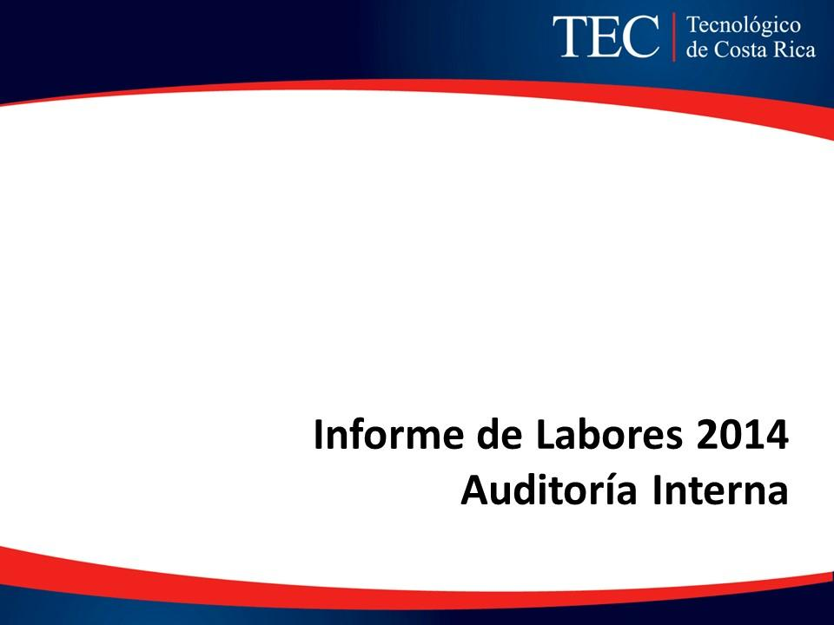

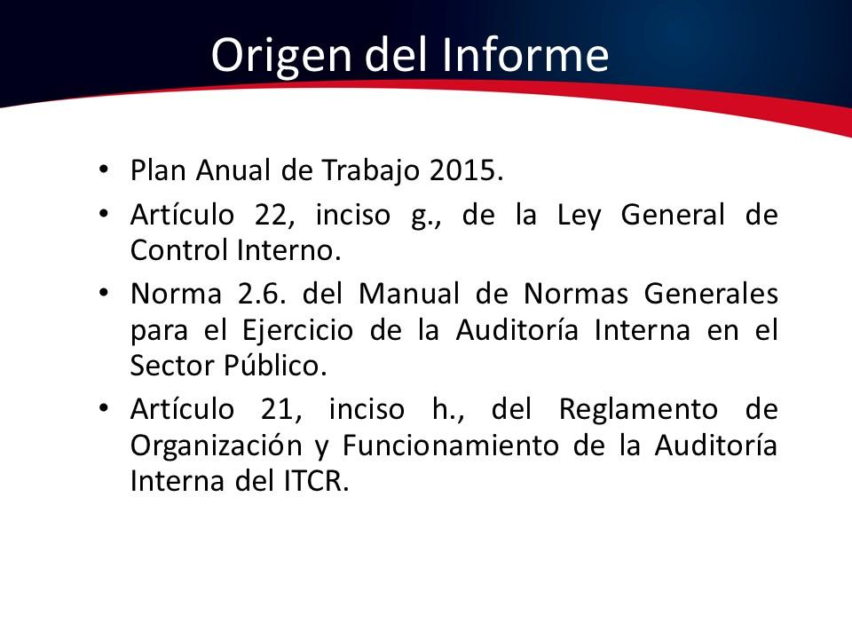

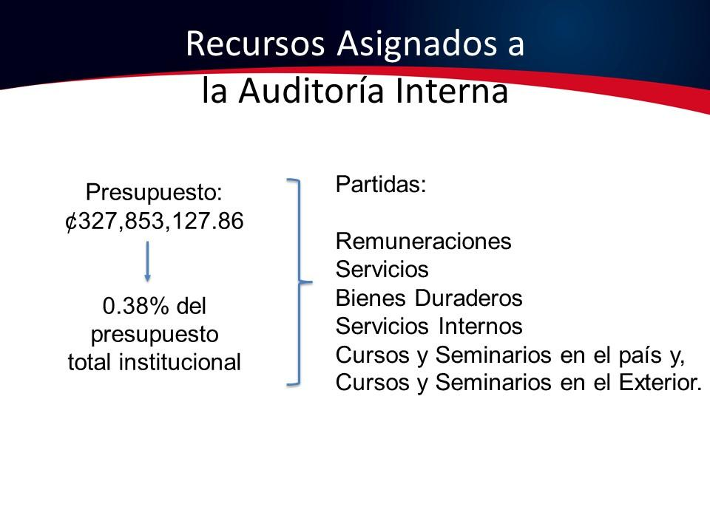

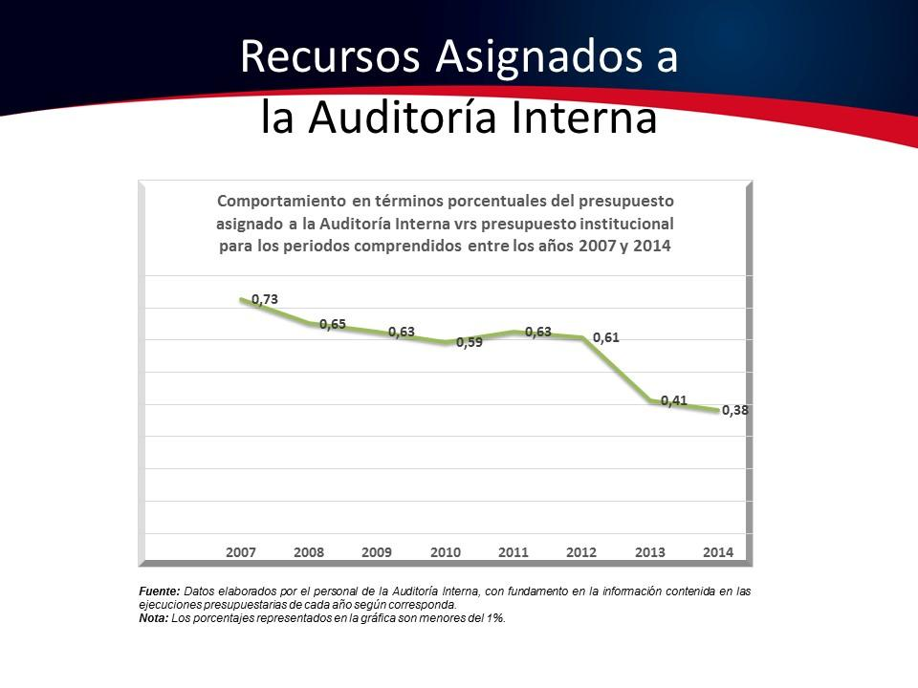

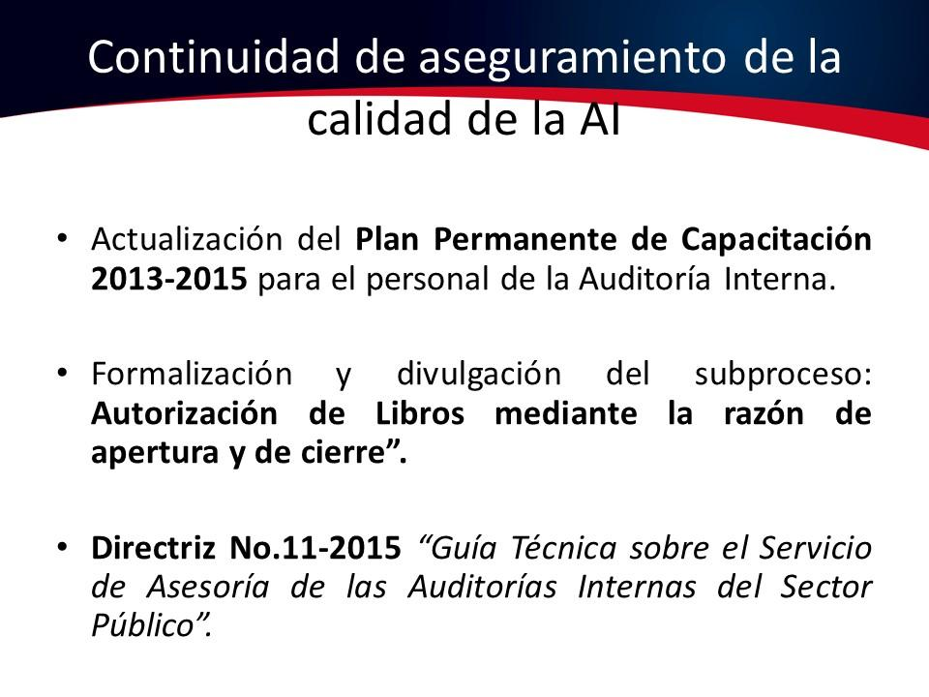

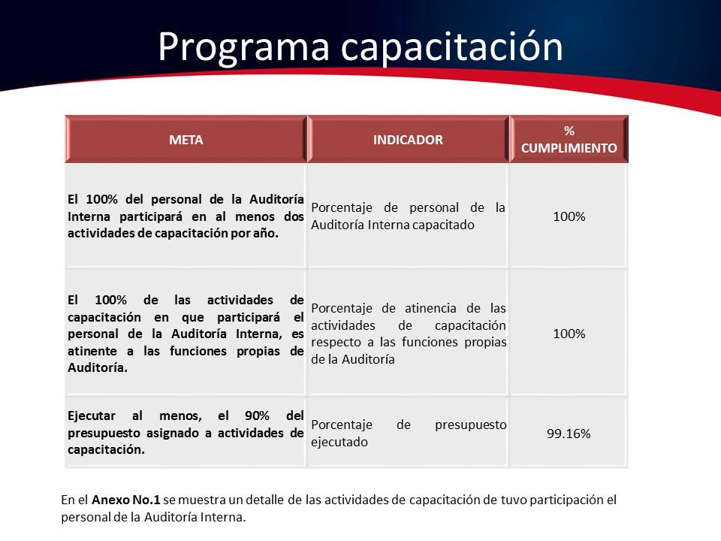

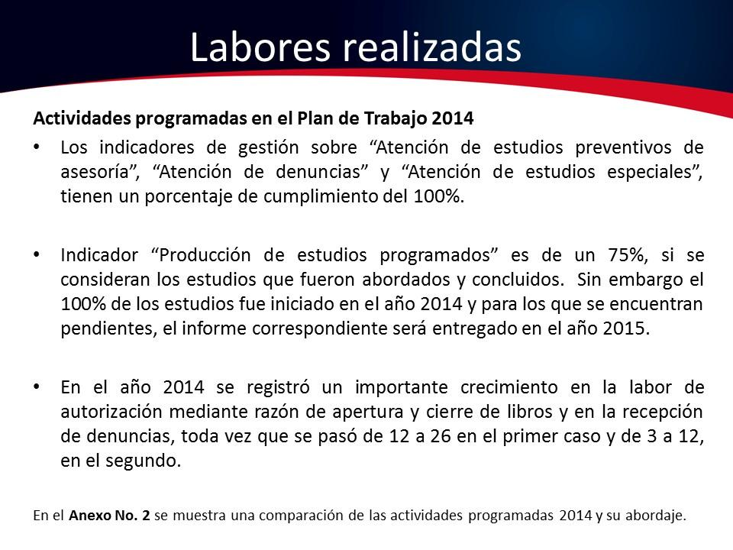

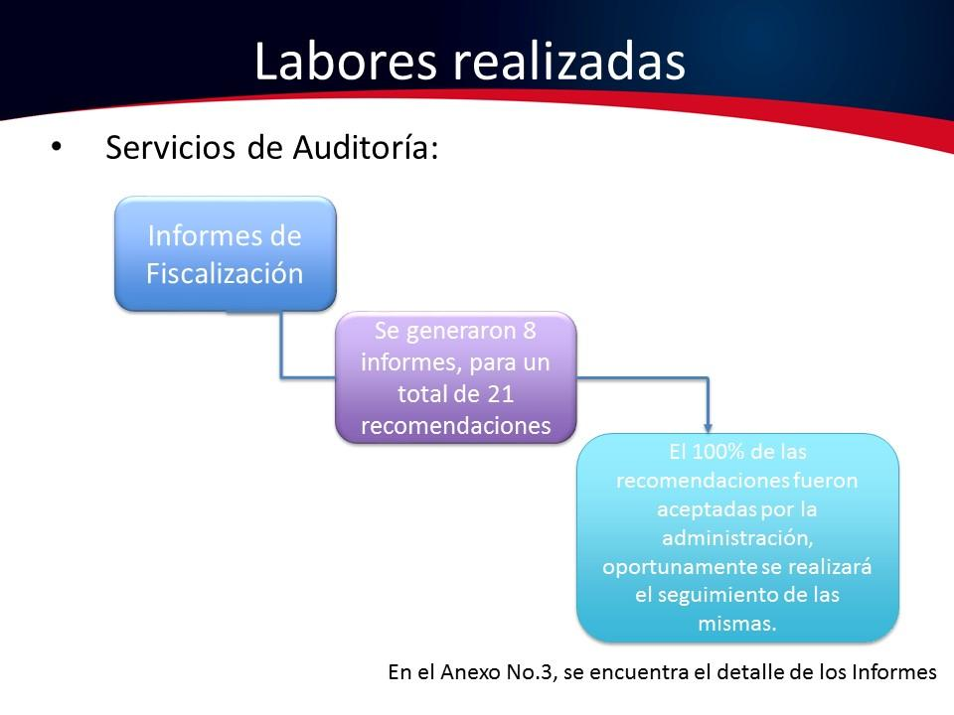

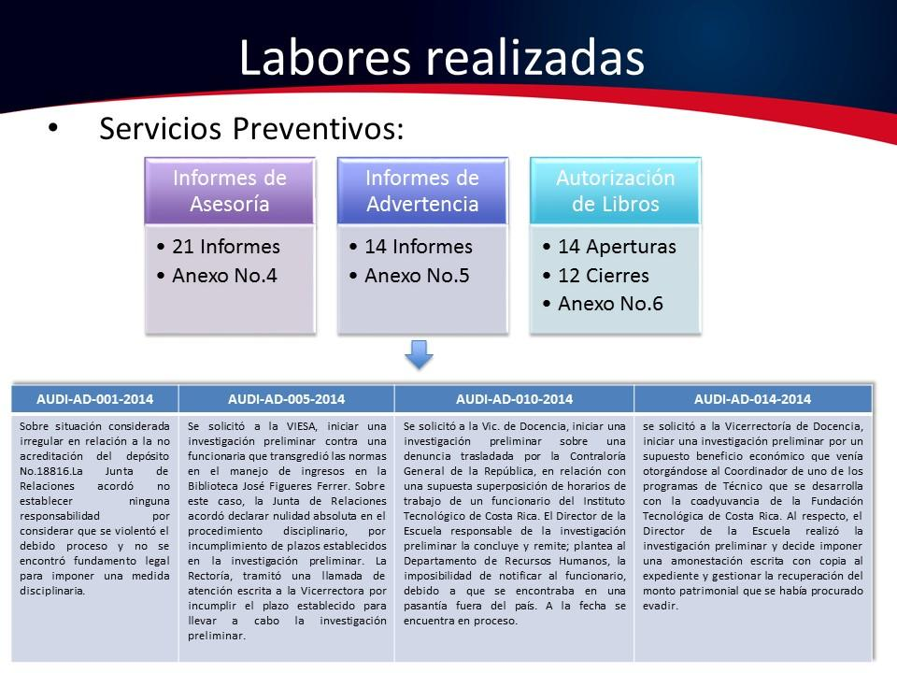

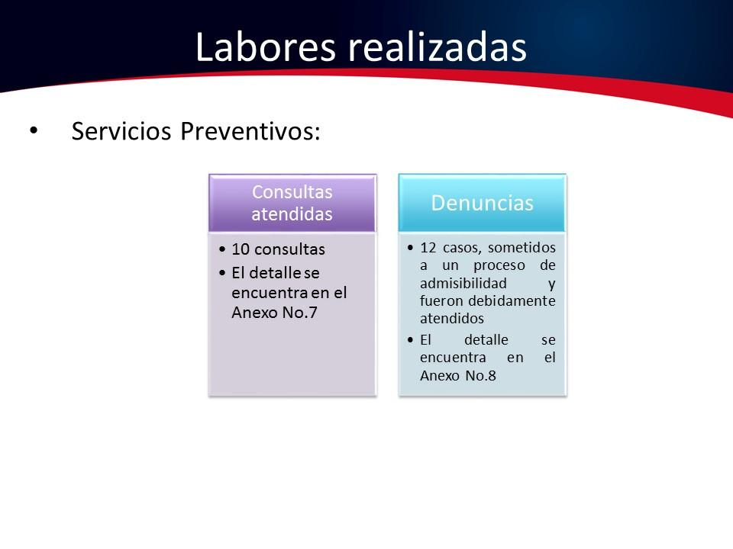

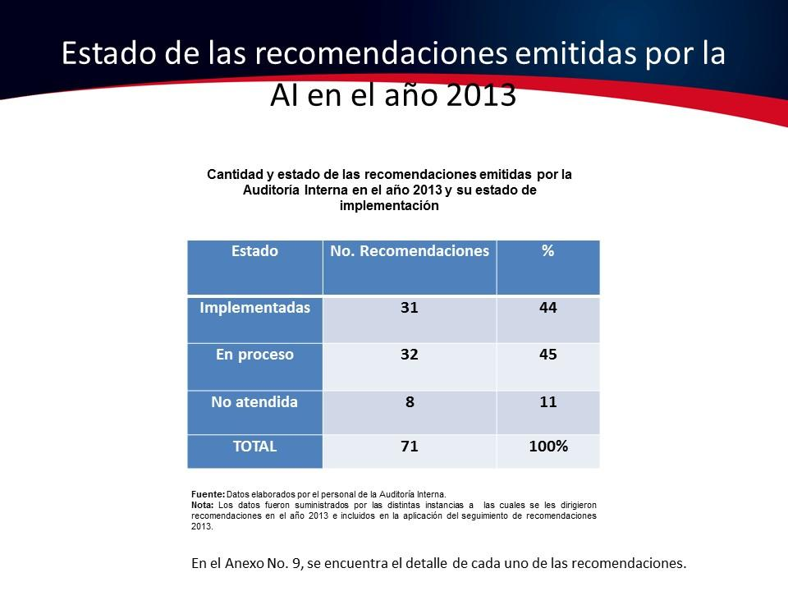

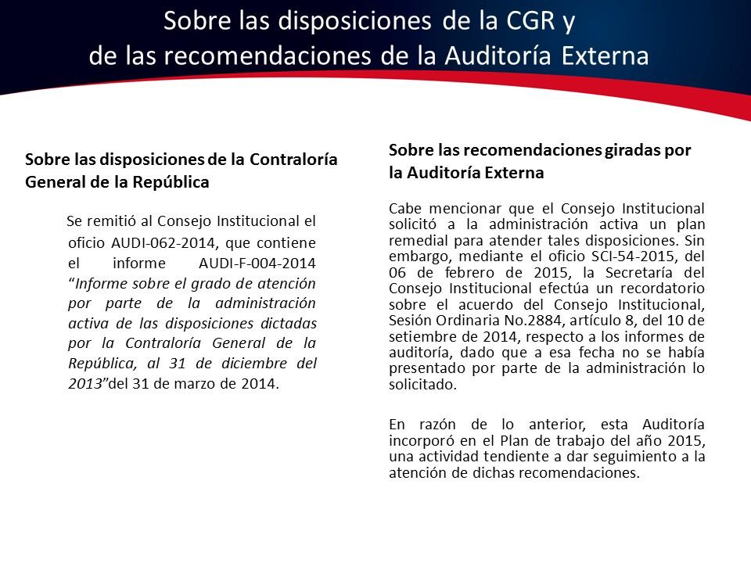
NOTA: El señor Bernal Martínez se reincorpora a la Sesión a las 10:25 a.m.
El señor Alexander Valerín menciona que están trabajando en un Reglamento Disciplinario y pregunta si ese tipo de cosas se pueden plasmar en el Reglamento Disciplinario para solventar lo mencionado.
El señor Isidro Álvarez responde que necesariamente la Convención Colectiva es ley entre partes y tiene un rango superior a cualquier reglamento que pueda dictarse en esa materia, lo que la Convención Colectiva dicta es lo que habría que reformar y debe haber una única interpretación.
El señor Carlos Roberto Acuña manifiesta su preocupación en cuanto al hecho de que se presenta una solicitud a una Escuela por parte de la Auditoría Interna y que la Escuela no brinda la información.
El señor Isidro Álvarez responde que no es la regla, es la excepción, la Auditoría tiene competencia para solicitar toda la información a la institución.
El señor Carlos Roberto Acuña consulta si hay algún tipo de sanción o situación especial que se pueda aplicar.
El señor Isidro Álvarez responde que hay una Ley General de Control Interno, dice que un hecho generador de responsabilidad administrativa eventualmente pueden ser aquellas acciones de la Administración que obstaculicen la labor de fiscalización. Agrega que ante esa situación, le dijo al señor Julio Calvo que efectivamente nunca se había hecho uso de esa posibilidad, pero si era necesario hacerlo, se iba a comenzar a hacer.
El señor Carlos Roberto Acuña comenta sobre el tema de las actas perdidas de la AIR que mencionó.
El señor Isidro Álvarez explica que la Auditoría Interna se ve sin competencias para cerrar ese libro y hacer como si nada hubiera pasado, por lo que le comunicó al señor Daniel Villavicencio, Presidente del Directorio, la necesidad que tenía la Auditoría de plantear una consulta ante la Contraloría General de la República y ya está la cita concertada, con un Procurador de Asuntos de Hechos Públicos. Añade que ante esta imposibilidad que tiene la Auditoría para cerrar este libro cómo es la actuación del Auditor y las implicaciones que eventualmente podrían tener los responsables. Concluye que este tema aún está pendiente.
El señor William Buckley indica que cuando se solicita información no hay que esperar que no se cumpla para hacer la advertencia, sino indicarlo en la misma solicitud.
El señor Isidro Álvarez comenta que no se hace así, pero agradece la sugerencia, nunca han querido ser amenazantes. Señala que se valorará una inclusión de coletilla a la solicitud de información.
El señor Julio Calvo considera que no es necesario la coletilla, se procede como corresponde, es como informar a toda la comunidad y no a la persona de forma individual; es mejor sentar responsabilidad cuando no se cumple.
El señor William Buckley aclara que lo propio es advertirle las consecuencias sobre la desobediencia.
El señor Julio Calvo comenta que a él le pasó en una ocasión cuando era Director de Forestal y le provocó impresión o que hubo falta de comunicación, le sonó amenzanate e incluso le reclamó al señor Isidro Álvarez. Desconoce si las personas son conscientes de lo que está diciendo el señor William Buckley.
El señor Isidro Álvarez indica que la idea podría ser usar los servicios que ofrece la Oficina de Comunicación y Mercadeo, se espera escribir algo en ese sentido y hacer una comunicación genérica. Comenta que cuando presentó la guía para la prestación de servicios de la asesoría, esa fue una de las sugerencias del señor Bernal Martínez, que dijo que era conveniente que se pusiera en consulta en la internet, ya se hizo la gestión y está haciendo fila en la Web, con la señora Zhara Madrigal, del DATIC, en el momento que lo hagan, ellos van a sacar el comunicado.
El señor Julio Calvo sugiere una manera diplomática y que no suene amenazante, es hacer el comunicado y en el correo adjuntar por aparte todas implicaciones, como informativo general no dentro del comunicado.
El señor Jorge Chaves indica que si el asunto es muy recurrente, valdría la pena un comunicado de la Auditoría, que lleve la coletilla.
El señor Isidro Álvarez aclara que la práctica ha sido que todas las personas que se van a retrasar establezcan una comunicación con la Auditoría vía correo o formal por medio de un memorando, o por teléfono y con ellos no hay problema. Agrega que son excepcionales las personas que no responden en el tiempo.
El señor Julio Calvo alega que es falta de cultura, la gente debe procesar la información sería una sana práctica, esto se dio a raíz de una época en la que se generaron varias situaciones conflictivas.
El señor Tomás Guzmán dice que con un Código de Ética se puede atenuar este tipo de situaciones.
El señor Bernal Martínez agradece a los compañeros de la Auditoría Interna por el informe y toda la asesoría que les han dado, en el caso de los informes de la Auditoría Externa, en la Comisión de Planificación y Administración tomaron la decisión de invitar a la señora Sonia Astúa, Asistente del señor Rector, para que les cuente como está la situación.
El señor Alexander Valerín agradece al señor Isidro Álvarez porque se nota el cambio sustancial en la labor de la Auditoría, cree que han cambiado la forma en cómo se presentan los informes, especialmente en una frase que dijo un experto que trajo la Contraloría que dijo “la Auditoría debe estar emitiendo certificado de nacimiento y no de defunción”, si no asesorar para hacer bien el trabajo. Externa su felicitación a todo el equipo de la Auditoría Interna y agradece por todo el apoyo brindado.
El señor Jorge Chaves se une al agradecimiento y a la felicitación hacia los compañeros de la Auditoría y efectivamente se siente que hay un apoyo muy importante en la Auditoría, por la asesoría que les hacen tan efectiva.
El señor Isidro Álvarez indica que ese vuelco se puede visualizar en los servicios preventivos que están en el informe del 2014 en relación con los servicios de fiscalización, a veces se deja de lado algunos servicios de fiscalización por fomentar los servicios de asesoría o preventivos. Comenta que un día de estos se reunieron con dos vicerrectores, dos auditores y el director de proyectos para plantear un asunto que tiene mucha transcendencia institucional y que tiene que ver con una eventual inutilización de fondos públicos en relación con la falta de generar los informes finales de las investigaciones y unas notas que ha enviado el director de proyectos, él les decía que era como decir si la Auditoría aborda este tema después de que lo haga este sería el mismo resultado, por eso se los expone en forma verbal y efectivamente el señor Milton Villareal y el señor Luis Paulino Méndez, se comprometen a dar una solución al problema que la Auditoría está evidenciando en una reunión y se levanta una acta. Concluye que le satisface porque los hace sentir útiles en el sentido de resolver problemas institucionales.
El señor Julio Calvo agradece la presentación.
NOTA: La señora Gabriela Chaves, se retira de la Sesión, a las 11:05 a.m.
ASUNTOS VARIOS
ARTÍCULO 13. Entrevista de la señora Amelia Rueda, sobre universidades públicas
El señor Carlos Roberto Acuña hace mención a la entrevista de la señora Amelia Rueda, donde se hizo un comentario sobre las universidades privadas, en cuanto a la reglamentación que viene de camino sobre la reestructuración de CONESUP, hay una gran tendencia de mejorar la calidad de la educación privada y eso preocupa a los que no están haciendo nada. Amplía que la Rectora de la Universidad Latina hizo mención “de que venga lo que sea que están preparados”, en ese sentido viene más competencia muy interesante, es un poco para poner las barbas en remojo.
ARTÍCULO 14. Continuación de análisis de Propuesta RETO
El señor Jorge Carmona informa que ayer en la Comisión RETO, consultaron cómo se va atender con la propuesta conjunta y le parece que se envió una nota al señor William Buckley.
El señor William Buckley responde que a la fecha no ha recibido ninguna solicitud.
El señor Jorge Chaves indica que él propone que se habilite un espacio para trabajar con la Comisión RETO.
ARTÍCULO 15. Informe de Prensa
La señora Bertalía Sánchez, Directora Ejecutiva de la Secretaría del Consejo Institucional, comunica que se recibió Informe de Prensa, en versión digital, el cual consta en la carpeta de sesiones digitales de la presente sesión; correspondiente a la semana del 10 al 17 de marzo del 2015. (Documento adjunto a la carpeta de esta acta).
Sin más temas que atender y siendo las once horas con siete minutos de la mañana se levanta la Sesión.
BSS/cmpm.

